**UNIVERSIDADE DO ESTADO DE SANTA CATARINA – UDESC**

**CENTRO DE CIÊNCIAS TECNOLÓGIAS - CCT**

**CURSO DE BACHARELADO EM ENGENHARIA MECÂNICA**

**ESTÁGIO CURRICULAR OBRIGATÓRIO**

**RELATÓRIO FINAL DE ESTÁGIO**

**FILIPPE GONÇALVES DALPONTE**

**JOINVILLE - SC - BRASIL**

**2012**

**ESTÁGIO CURRICULAR OBRIGATÓRIO**

**FILIPPE GONÇALVES DALPONTE**

ESTÁGIO CURRICULAR OBRIGATÓRIO DESENVOLVIDO NA WHIRLPOOL LATIN AMERICA, COM ÊNFASE NA ÁREA DE QUALIDADE NA MANUFATURA, SOB A SUPERVISÃO DO MSC. ELIO LOPES E ORIENTAÇÃO DO PROFESSOR ANDRÉ OLAH NETO.

JOINVILLE – SC – BRASIL

2012

APROVADO EM: ____/____/________

_____________________________

Professor: André Olah Neto

Mestre em Engenharia Mecânica

Professor Orientador

_____________________________

Professor: Fernando Hummel Lafratta

Doutor em Engenharia Mecânica

Membro da banca

_____________________________

Elio Lopes

Mestre em Engenharia Química

Supervisor da empresa concedente

agradecimentos

A todos os professores que de alguma maneira contribuíram para a minha formação

Acadêmica e profissional.

A todos meus colegas e gestores que tornaram minha rotina de trabalho algo realmente positiva para mim este ano.

Aos meus grandes amigos que em todos estes anos me acompanharam e foram minha família na cidade de Joinville.

A AIESEC, por ter me feito crescer e me tornar pronto para tudo, apesar dos momentos difíceis que passei.

À Ariane, por ter apoiado e ajudado neste ano difícil.

E em especial aos meus pais, por sempre terem me apoiado. Em meio aos seus próprios problemas, nunca se esqueceram dos meus.

“Every goal, every action, every thought, every feeling one experiences, whether it be consciously or unconsciously known, is an attempt to increase one's level of peace of mind.”

[Sydney Madwed](http://www.brainyquote.com/quotes/quotes/s/sydneymadw157801.html)

RESUMO

Este trabalho apresenta algumas das atividades desenvolvidas pelo estagiário durante o período de estágio curricular do curso de Engenharia Mecânica da Universidade do Estado de Santa Catarina – UDESC, na empresa Whirlpool Latin American – Unidade Joinville, durante o período de 09 de janeiro a 06 de julho de 2012. Todos os trabalhos que serão apresentados estão diretamente ligados a área da Qualidade na Manufatura que está inserida no time da Gestão integrada da Qualidade, sendo uma área corporativa. Para realização de tal objetivo, foram realizadas atividades focadas em análise, planejamento e implementação de projetos, além de sistematização de projetos existentes. Dentre as atividades podemos listar a revitalização do Índice de Qualidade de Linha, a sistematização da área de Mercado Externo, a criação da reunião de TOP Defeitos e o planejamento em A3.

Palavras-chaves: Qualidade, A3, IQL, Mercado Externo, Top defeitos, Whirlpool.

ABSTRACT

This report shall presents some of the activities performed by the trainee during the traineeship course in Mechanical Engineering from the University of Santa Catarina - UDESC in the company Whirlpool Latin American – Unit Joinville during the period from January 9 to July 6 of 2012. All jobs will be presented are directly related to the field of Quality in Manufacturing team that is inserted in the Integrated management of Quality, being a corporate area. For achieving this goal, activities were focused on analysis, planning and implementation of projects, and systematization of existing projects. Among the activities we can list the revitalization of the Index of Quality of Line (IQL), the systematization of external market area, the creation of meeting Top Defects of Quality and planning in A3.

Keywords: Quality, A3, IQL, External Market, Top defects, Whirlpool.

SUMÁRIO

1 INTRODUÇÃO 12

2 análise sobre aspectos gerais da whirlpool corporation 13

2.1 APRESENTAÇÃO E HISTÓRICO DA EMPRESA 14

i. WHIRLPOOL LATIN AMERICA – Unidade Eletrodomésticos 15

2.2 UNIDADES NO BRASIL 15

2.2.1 UNIDADE JOINVILLE 16

2.2.2 CENTRO ADMINISTRATIVO 16

2.2.3 MANAUS 16

2.2.4 RIO CLARO 17

2.2.5 SÃO PAULO (USP) 17

2.2.6 JABOATÃO DOS GUARARAPES (RECIFE) 17

2.3 MARCAS 18

2.3.1 BRASTEMP 18

2.3.2 CONSUL 18

2.3.3 KITCHENAID 19

3 DESCRIÇÕES DOS PROCEDIMENTOS DA ÁREA DO ESTÁGIO 20

3.1 Manufatura 20

3.2 Gerência da Qualidade 21

3.2.1 SIQ 24

3.2.2 AUDITORIA DE PRODUTO 27

3.2.3 AUDITORIA DE PROCESSOS 29

3.2.4 QUALIDADE DE FORNECEDORES 30

3.2.5 CALIBRAÇÃO E METROLOGIA 31

3.2.6 DOPP 32

3.2.7 EFC / IFC 33

4 PRÁTICAS DOS PROCESSOS NA Whirlpool 34

4.1 PLANEJAMENTO A3 35

4.2 PROJETOS *MINOR* 37

4.2.1 SCRAP DE AÇO 38

4.2.2 MERCADO EXTERNO 39

4.2.3 TOP DEFEITOS 42

4.3 PROJETO 44

4.4 OUTRAS ATIVIDADES 50

5 CONSIDERAÇÕES FINAIS 51

ANEXOS 52

ANEXO A – Avaliação Final do Estágio pela Concedente 52

ANEXO B – Avaliação Final de Estágio pelo CCT 53

ANEXO C – Plano de Estágio Curricular Obrigatório 54

ANEXO D – Termo de Compromisso de Estágio 56

REFERÊNCIAS BIBLIOGRÁFICAS 62

**LISTA DE FIGURAS**

Figura 1 – Logotipo da Whirlpool Corporation 13

Figura 2 **–** Marcas Whirlpool 13

Figura 3 – Logotipo da Whirlpool Corporation 14

Figura 4 - Estrutura básica da Garantia da Qualidade na Whirlpool – Unidade Joinville. 22

Figura 5 – Esquema baseado nos Projetos do estagiário VS Áreas da Garantia da Qualidade. 24

Figura 6 – Política de Gestão da Empresa (Whirlpool Latin America). 25

Figura 7 – Fluxo da ISO 9001 de melhoria contínua 26

Figura 8 - Laboratório de análise de falhas (LAP). 27

Figura 9 – Câmaras. 28

Figura 10 – DOPP / Produtos devolvidos que serão posteriormente analisados. 32

Figura 11 – Esquema que mostra os projetos do estagiário dividos em grupos. 34

Figura 12 – Relatório A3 em branco. 35

Figura 13 – Relatório A3 com Gestão a Vista. 37

Figura 14 – Exemplos dos dados coletados para compor o banco de dados. 38

Figura 15 – Fluxo de Mercado Externo. 40

Figura 16 – Primeira figura – modelo errado. Segunda – modelo correto (Fonte: impresso pela área de etiquetas de Joinville). 41

Figura 17 – Sistematização da Reunião de Top defeitos. 43

Figura 18 – (1) Produto sendo consertado / (2) Pistola de lançamento / (3) Produto voltando para a linha. 45

Figura 19 – Mapa do Projeto *Face Lift* 45

Figura 20 – Mapa do intertravamento nas linhas de montagem. 46

Figura 21 – Mapa do apontamento entre turnos nas linhas de montagem. 47

Figura 22 – (1) Códigos de defeitos / (2) Pistola de Lançamento / (3) Produto passando na linha em direção ao Posto de controle. 48

Figura 23 – TOP Cinco defeitos de Abril. 49

## INTRODUÇÃO

Na busca pela melhoria contínua de processos e produtos as Empresas procuram aperfeiçoar-se e, cada vez mais, exceder as necessidades e exigências dos clientes e mercados. Com o intuito primordial de satisfazê-los. Para tanto, é preciso planejamento e controle de todos os processos e produtos, e este é o grande objetivo da Qualidade dentro da Whirlpool.

O presente relatório vem apresentar algumas das atividades desenvolvidas por este time, do qual o estagiário faz parte e tem a oportunidade e responsabilidade de participar. As atividades realizadas pelo estagiário, atuando na área da Qualidade na Manufatura, estão inseridas na projeto de redução no nível de reclamações do consumidor, ou seja, o projeto do estagiário está diretamente ligado com a satisfação do consumidor final. Este projeto, de satisfação do consumidor, faz parte do planejamento estratégico da empresa e sua redução se encontra como *output* em todo desenvolvimento e lançamento de novos produtos.

A principal motivação da elaboração deste relatório é descrever as atividades realizadas pelo acadêmico Filippe Gonçalves Dalponte, graduando em Engenharia Mecânica pela UDESC – Universidade Estadual de Santa Catarina, durante o período de estágio curricular obrigatório desenvolvido na Whirlpool Latin America – Unidade Joinville.

O texto que compõe este relatório traz primeiramente uma apresentação da Empresa concedente, contemplando as informações mais importantes da mesma. Logo após, segue uma breve apresentação da Qualidade em Joinville, focando nas áreas em que o estagiário atuou. E, em seguida, dividido em capítulos, o estagiário explica suas atividades e posteriormente seu projeto *major*. Dentro de cada um destes capítulos, encontra-se uma breve descrição de cada etapa, que contextualiza o leitor, seguida da apresentação das atividades realizadas pelo estagiário dentro de cada uma delas.

1. **análise sobre aspectos gerais da whirlpool corporation**

A Whirlpool Corporation está presente em 130 países e é considera líder mundial em linha branca tem aproximadamente U$18 bilhões de faturamento e conta com mais de 68 mil colaboradores. Como mostrado na figura 1, está presente em quatro continentes, com excelente representatividade em cada.

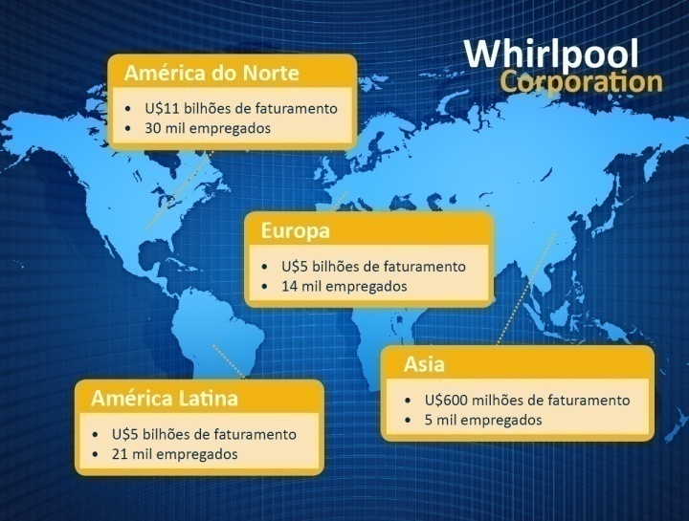

Figura 1 – Logotipo da Whirlpool Corporation

(Fonte: Apresentação Institucional da Whirlpool em Joinville).

Na América Latina a Whirlpool Corporation também tem grande representatividade, tendo sete marcas representando seus produtos: Acros, Brastemp, Consul, Eslabon de Lujo, KitchenAid, Maytag e Whirlpool *Home Appliances*.

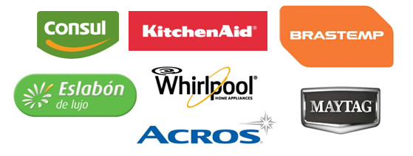

**Figura 2 –** Marcas Whirlpool

(Fonte: Apresentação Institucional da Whirlpool em Joinville).

## APRESENTAÇÃO E HISTÓRICO DA EMPRESA

A história da Whirlpool Corporation teve inicio em 1911, com o surgimento da *Upton Machine Company*, no Estado de Michigan (EUA), para a produção de máquinas de lavar roupas. Porém, todas as cem máquinas encomendadas no primeiro pedido apresentaram defeitos de funcionamento, mas graças ao empenho do fundador da companhia, o Sr. Louis Upton, todas foram consertadas a tempo de salvar a empresa.

A década de 1950 foi marcada pelo crescimento da empresa, impulsionado por relevantes mudanças. A primeira delas aconteceu no ano de 1950, quando a companhia trocou seu nome para Whirlpool Corporation. Com o logo a seguir:



Figura 3 – Logotipo da Whirlpool Corporation (Fonte: www.whirlpool.com.br. Acessado: 25.06.2011).

Já em 1955, vários produtos como secadoras automáticas, refrigeradores, fogões e condicionadores de ar foram adicionados à linha de produtos da Whirlpool Corporation. As décadas de 1980 e 1990 presenciaram a expansão da empresa para o mercado da Europa, México, Canadá, China, África do Sul, Argentina e Brasil.

Em 31 de março de 2006, o governo norte-americano aprovou a aquisição do controle acionário da Maytag, uma das principais empresas de eletrodomésticos dos Estados Unidos, pela Whirlpool Corporation. Dessa forma, tornou-se a maior indústria de eletrodomésticos do mundo, com receita de aproximadamente 19 bilhões de dólares, 72 centros de produção e tecnologia e mais de 70 mil colaboradores. A seguir apresenta-se o logotipo da referida empresa.

### WHIRLPOOL LATIN AMERICA – Unidade Eletrodomésticos

A Whirlpool Latin America, Unidade de Eletrodomésticos de Joinvile-SC, é a única empresa do Brasil que fabrica todos os produtos da linha branca, tais como: refrigeradores, freezers horizontais e verticais, fogões, lavadoras de roupas, secadoras, lava-louças, microondas, fornos elétricos, condicionadores e depuradores de ar, coifas e climatizadores. Além disso, oferece uma linha de eletro portáteis (batedeiras, liquidificadores e processadores de alimentos) com a marca Brastemp.

Subsidiária da Whirlpool Corporation, maior fabricante mundial de eletrodomésticos, a Whirlpool Latin America. foi formada a partir da reorganização societária da Multibrás S.A. Eletrodomésticos e da Empresa Brasileira de Compressores S.A. - Embraco, efetivada em 1º de maio de 2006. As empresas Multibrás e Embraco continuam a operar como Unidades de Negócios independentes, mantendo suas especificidades e peculiaridades.

Com faturamento anual de mais de R$ 5 bilhões e 18 mil colaboradores, a Whirlpool Latin America está entre as 50 maiores empresas do Brasil e entre as 35 maiores exportadoras do país.

## UNIDADES NO BRASIL

A Whirlpool Latin America é dividida no Brasil por três unidades industriais (Joinville, Rio Claro e Manaus), uma unidade de tecnologia, Joinville, duas unidades de distribuição, em Recife e em São Paulo e uma unidade administrativa também localizada em São Paulo.

### UNIDADE JOINVILLE

A Unidade Joinville nasceu num galpão de 680m², local onde foi fundada a Indústria de Refrigeração Consul S.A., em 1950. Mais tarde, o espaço ficou conhecido como "Fábrica I". Entre 1960 e 1969, a Consul saltou do sexto para o primeiro lugar no ranking nacional de marcas de refrigeradores. Para acompanhar esse crescimento foi construída uma nova unidade, a Fábrica II. Em 1976, a marca Consul foi incorporada pelo Grupo Brasmotor e, em 1993, recebeu uma nova e moderna planta industrial, a "Fábrica III".

A Unidade Joinville é a maior fábrica de produtos de refrigeração da Whirlpool Corporation em todo o mundo e responde por 60% da produção da Whirlpool Latin America - Unidade de Eletrodomésticos. É a maior indústria de produtos de refrigeração da América Latina e abriga os Centros de Tecnologia de Refrigeração, de Cocção e parte do Centro de Tecnologia de Condicionadores de Ar. Produz refrigeradores, secadoras, purificadores de água e freezers (horizontais e verticais).

A unidade é certificada pelo Sistema de Gestão Integrada (SGI), que a credencia com a ISO 9001, ISO 14001, OHSAS 18001 e IECQ – QC 080000 HSPM, que tratam da Qualidade, do Meio Ambiente e da Saúde e Segurança, respectivamente.

### CENTRO ADMINISTRATIVO

O Centro Administrativo da Whirlpool Latin America. está localizado na cidade de São Paulo, principal pólo de negócios do País e da América Latina. O Centro Administrativo reúne grande parte das atividades administrativas da Empresa.

### MANAUS

Inaugurada em 1992, a Brastemp da Amazônia, localizada no Pólo Industrial de Manaus, iniciou suas atividades produzindo fornos de microondas. Só em 1994, a Unidade Manaus da Whirlpool Latin America deu início à produção de condicionadores de ar.

Em 1998, foi inaugurada uma nova fábrica com cerca de 30 mil metros quadrados de área construída. Com elevados padrões de automação e de produtividade, a Unidade Manaus é uma das fábricas de eletrodomésticos mais modernos do mundo. Sua posição estratégica faz dela uma grande exportadora de condicionadores de ar.

### RIO CLARO

Considerada uma das mais modernas do setor e centro de competência da Whirlpool para os projetos de lavadoras do Brasil, México, China e Índia, a Unidade Rio Claro abriga o Centro de Tecnologia de Lavanderia e tem como missão ser exemplo de modernidade e inovação. Produz lavadora e lava-louças das marcas Brastemp e Cônsul e, também, outras marcas da empresa comercializadas no mundo.

### SÃO PAULO (USP)

Ainda em construção, hoje, a Unidade São Paulo é um centro de distribuição dos produtos da Whirlpool Latin America. A unidade abriga ainda algumas áreas administrativas, como logística, tecnologia da informação, negócios internacionais, atendimento ao consumidor, dentre outras.

É na Unidade São Paulo (USP) que está localizada a área de Atendimento ao Consumidor da Whirlpool. Junto com o *Call Center*, localizado em São Bernardo, cerca de 150 mil consumidores são atendidos mensalmente.

### JABOATÃO DOS GUARARAPES (RECIFE)

Inaugurado em 08 de agosto de 2006, o Centro de Distribuição da Whirlpool Latin America. em Jaboatão dos Guararapes, na Grande Recife, atende todo o Nordeste, levando aos clientes da região uma parcela dos produtos Brastemp e Consul com mais agilidade. A Whirlpool Latin America. É a primeira empresa global de eletrodomésticos a instalar uma base física na região.

## MARCAS

No Brasil, as principais marcas comercializadas pela Whirlpool são Brastemp, Cônsul e, recentemente, KitchenAid. No exterior, são comercializadas as seguintes marcas: Maytag, Jenn-Air, Amana, Ingis, Estate, Bauknecht, Eslabon De Lujo, dentre outras.

Atualmente, a manufatura de produtos para exportação está dinamizando o processo produtivo da Unidade Joinville forçando a fábrica trabalhar com níveis de produção muito próximos de sua capacidade instalada (17 mil produtos/dia.). Como o mercado brasileiro para os refrigeradores é bastante sazonal, com produção e consumo elevados nos meses de verão, as exportações para os mercados do hemisfério norte, nos meses de “entressafra” interna permitem a empresa manter o ritmo de produção.

### BRASTEMP

A marca Brastemp oferece uma completa e diversificada linha de eletrodomésticos para cozinha e lavanderia. Seu público alvo são os clientes da classe média alta, que exigem modernidade, design arrojado e alta qualidade de acabamento e eficiência.

Atualmente a Brastemp é a segunda marca mais lembrada do país em qualquer segmento industrial, o que comprova a sua credibilidade junto ao cliente.

### CONSUL

Os eletrodomésticos Consul destinam-se aos segmentos médios do mercado. Líder do mercado de refrigeradores e de condicionadores de ar, a Consul vem consolidando a marca na linha completa de produtos para cozinha e lavanderia. e está entre as 10 marcas mais lembradas do país..

### KITCHENAID

Principal aliada dos *gourmets*, a KitchenAid une desempenho, versatilidade e *design* para agradar os mais exigentes. Combinando estilo e tecnologia inovadora, transforma o tempo na cozinha em um dos mais prazerosos do dia a dia.

No Brasil, desde 2008, a KitchenAid já conquistou muitos corações e cozinhas com seus produtos inspirados no universo da culinária profissional.

1. DESCRIÇÕES DOS PROCEDIMENTOS DA ÁREA DO ESTÁGIO

A linha de montagem foi desenvolvida em 1913 por [Henry Ford](http://pt.wikipedia.org/wiki/Henry_Ford), inicialmente, para a fabricação de automóveis, sendo considerada até hoje uma das maiores inovações tecnológicas da era industrial, pois graças a ela, o tempo de produção de peças sofreu um decréscimo significativo. A linha de montagem ajuda a aumentar a eficiência do processo de produção em série, pois permite que cada trabalhador se especialize em desempenhar uma etapa específica deste processo e, também, se caracteriza pela existência de tempos de ciclos curtos. Este é um elemento fundamental em sistemas produtivos orientados para a produção em série. Esta tecnologia possibilita a montagem seqüencial ligada por mecanismos de movimentação de materiais e torna desnecessária a movimentação do operador. Sua eficiência depende de quatro fatores: componentes estandardizados, movimento mecânico, equipamento de precisão e processos padronizados.

As evidências, comprovadas por estudos, pesquisas e experiências, nos mostram que este modelo está mais focado na produtividade do que nos aspectos de qualidade da produção. Um dos fatores da evolução industrial da linha de montagem, criada por Henry Ford, foi o Sistema Toyota de Produção onde a produção é pensada e focada no cliente, sem abrir mão de uma produtividade que tenha a qualidade como o seu atributo maior. Mesmo sabendo das dificuldades de se gerenciar uma linha de montagem, esta situação nos mostra quanto à qualidade está presente nos processos produtivos e como a evolução industrial está contribuindo para a melhoria da qualidade dos manufaturados.

Este assunto não será detalhado neste trabalho, porém entendemos ser válida a sua citação, por ser este o foco do relatório deste estagiário, que trata da Qualidade na Manufatura.

* 1. Manufatura

A área de Manufatura da Unidade de Joinville da Whirlpool Eletrodomésticos é composta por quatro gerências: Plásticos, Metais, Montagem e Qualidade, onde o estagiário está envolvido.

A Gerência de Plásticos é responsável por todos os colaboradores que produzem os produtos plásticos que compões os refrigeradores, sendo assim, tanto os produtos fabricados e injetados na própria Unidade Joinville, quanto os produtos que são fabricados em outras empresas e trazidos apenas para a montagem é responsabilidade desta gerência. Metais tem a função onde envolve o quesito de segurança mais crítico da empresa que envolve prensas para a fabricação dos metais, então esta gerência é responsável pelos metais do produto, por toda sua cadeia até chegar à montagem como sua perfilação, prensagem e pintura. Já a de Montagem tem a responsabilidade de montar todos os materiais que chegam e transformar tudo em um refrigerador, então tem o objetivo de transformar peças recebidas, peças fabricadas, peças plásticas, unidades metálicas, compressor, portas, acessórios, etiquetas e todo mais que for necessário para a fabricação dôo produto em uma determinada linha. A Gerência da Qualidade, na qual o estagiário está envolvido, é responsável pela Qualidade como um todo na Unidade Joinville, estando focada e instalada na manufatura. Tem o objetivo de fazer com que nenhum produto que sai da fábrica cause algum transtorno de reclamação do consumidor, ou seja, que quem compre um produto Whirlpool saia satisfeito por este produto estar em sua casa e funcionando como o esperado, sem nenhum defeito de fabricação ou qualquer outro problema.

* 1. Gerência da Qualidade

A Gerência da Qualidade é responsável pela Qualidade como um todo na Unidade Joinville, estando focada e instalada na manufatura.

A qualidade está muito presente na Whirlpool, sendo entendida e citada como uma das prioridades da empresa em todos os fóruns, ficando atrás da segurança e na frente da produtividade. Para que ela realmente aconteça, um grande grupo de pessoas se dedica para que esta seja constantemente disseminada e praticada por todos os colaboradores. Esse grupo, voltado exclusivamente para a Qualidade, é responsável por garantir a prática da Qualidade nos processos e produtos, com exemplos e cobrança quando necessário.

A Gerência da Qualidade na Whirlpool está inserida no setor de Manufatura, um nível abaixo da Qualidade Corporativa, se posicionando no organograma, paralelo as Gerências da Qualidade da Unidade de Manaus e a de Rio Claro. No presente caso, vamos discorrer sobre a Gerência da Qualidade na Manufatura da Unidade Joinville, da qual o estagiário faz parte. A gestão da qualidade na fábrica se desenvolve utilizando uma divisão de nove áreas suporte, que são: Auditoria de Produto, Auditoria de Processo, Qualidade de Fornecedores, Laboratório Físico Químico, Laboratório de Metrologia e Calibração, SIQ (Sistema de Informação da Qualidade), DOPP (Devolução Obrigatória de Peças e Produtos), IFC/EFC (Internal/External Cost Quality) e SGI (Sistema de Gestão Integrada), conforme mostra a figura 4.

**Figura 4** - Estrutura básica da Garantia da Qualidade na Whirlpool – Unidade Joinville.

O estagiário desenvolve suas atividades na Gerência da Qualidade, realizando projetos em algumas destas áreas e, paralelamente, elaborando projetos na área de EFC/IFC, SIQ, Qualidade de Fornecedores, dentre outros projetos que ligam as duas Auditorias. A Gerência da Qualidade tem seu foco no suporte às fábricas e clientes e de forma crítica e continuada, avalia os processos e produtos visando garantir o atendimento aos requisitos de entrada. Também estão na gerência, na liderança dos Fóruns, entre a Manufatura e a Tecnologia, fóruns estes de reportes para a alta direção (comitês de análises de processos e produtos, workshops de melhorias e reunião semanais com os gerentes, chefes e supervisores de linha). Além desse constante acompanhamento e monitoramento, realizado pela Gerência da Qualidade, o time também possui projetos que são definidos de acordo com as expectativas da Empresa, em relação à Qualidade. Tais projetos são monitorados periodicamente pela alta gestão e, representam de forma expressiva, as metas e os objetivos da Gerência, sendo possível garantir que tais projetos se desenvolvam com foco na Qualidade. Outra ação muito importante que está sendo implantada pela gerência é o acompanhamento do desenvolvimento de projetos de entrada de novos produtos, permitindo garantir que tais projetos nasçam e cresçam com foco na Qualidade.

Em resumo, as atividades praticadas pela Qualidade, vêm de encontro e se complementam com os objetivos da área de Auditoria de Produto; Auditoria de Processo; coordenação e suporte em projetos de melhoria; participação, liderança e suporte em comitês de Qualidade e fórum de projetos; planejamento, execução e acompanhamento na solução de problemas relacionados às fábricas e clientes; entre outros trabalhos que resultam em suporte às fábricas, clientes, fornecedores e tecnologia.

O estagiário teve interface com todas as áreas da Qualidade em Joinville, isto por seus projetos estarem envolvidos diretamente com a Garantia da Qualidade e não com uma área especificamente. Antes de explicar qual a função de cada área o estagiário mostra na figura 5 um esquema em que apresenta quais as interações dos seus projetos com cada área da Garantia da Qualidade.

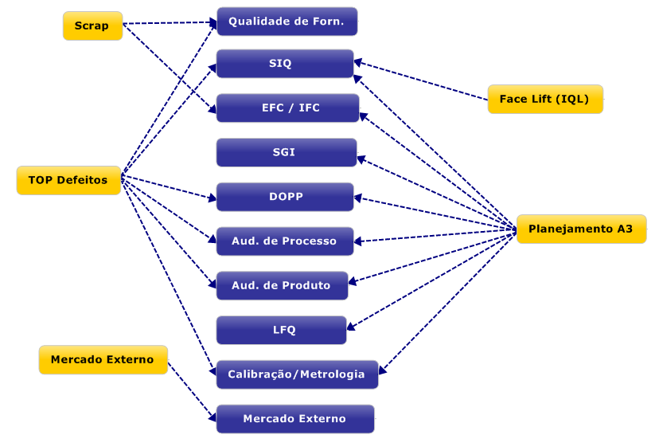

**Figura 5** – Esquema baseado nos Projetos do estagiário VS Áreas da Garantia da Qualidade.

Na sequência, relataremos como as áreas, responsáveis pela gestão da qualidade e em que o estagiário teve contato, separadamente, trabalham para entregar a Qualidade da Unidade Joinville.

## SIQ

Como pode ser observada na figura 6, na Política de Gestão da corporação, a Qualidade está presente em toda rotina da empresa. Porém, para todos poderem ter o mesmo foco de Qualidade no problema certo ou no problema que causa mais impacto para o consumidor foi criada a área do SIQ, que basicamente analisa e trata o IRC (índice de reclamação do consumidor) e o repassa de forma mais específica para cada área trabalhar. Sendo assim, a área específica de engenharia pode trabalhar no seu problema que o consumidor está reclamando e não apenas focar no que a própria engenharia quer trabalhar.

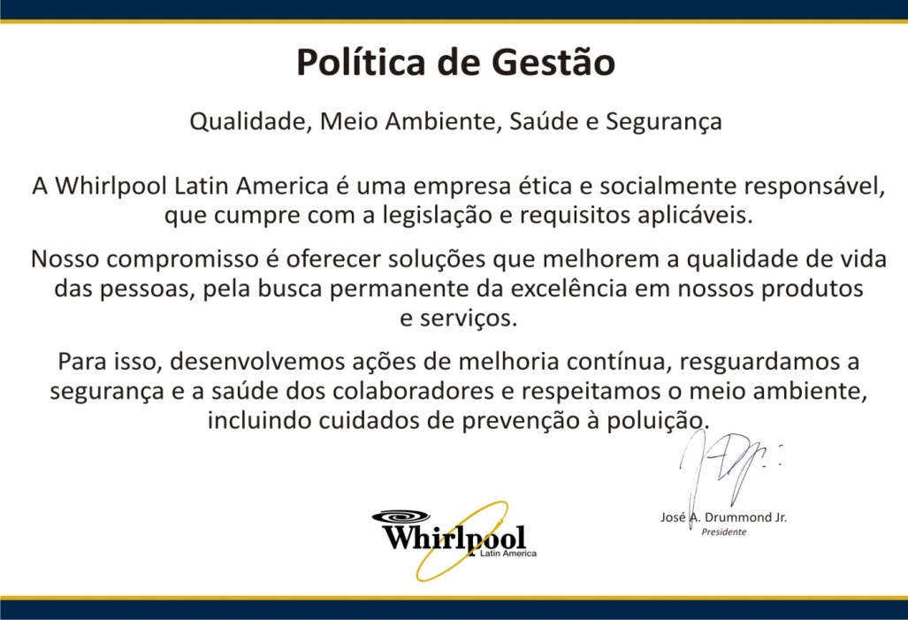

**Figura 6** – Política de Gestão da Empresa (Whirlpool Latin America).

Grandes empresas precisam estar bem alinhadas perante sua estratégia para atingir os objetivos e continuar competitivas no mercado atual. No que diz respeitos aos temas de melhoria, são definidos os temas baseados nos principais problemas de qualidade que estão ocorrendo no campo e a principal dificuldade encontrada neste alinhamento é desdobrar a estratégia da empresa até a operação, ou seja, é necessária uma área onde as informações provenientes das Autorizadas e “Call Centers” sejam filtradas e analisadas. O avanço desses projetos é acompanhado periodicamente pela alta gestão da Empresa, com isso os resultados devem ser gerados o mais rápido possível. Tal necessidade justifica a participação ativa do SIQ que possui grande influência na definição e priorização das principais atividades a serem desenvolvidas.

Em resumo, o SIQ foi criado pela necessidade de uma conexão entre a fábrica, seus problemas e os problemas reclamados pelo consumidor. Essa necessidade vem de duas formas, a primeira de analisar as informações para solucionar os problemas com maior eficácia e assertividade e a segunda pela adequação à ISO 9001. Segundo o modelo da norma ISO9001:2008, no capítulo 8.2.4 – Monitoramento e Medição do Produto, a organização deve monitorar e medir seus produtos para ter certeza que as especificações foram atendidas. Com o SIQ as reclamações de não atendimento de especificação são monitoradas e medidas de acordo com cada estágio do processo.

Ainda segundo a norma ISO9001:2008, no capítulo 8.4 - Análise de Dados:

“*A organização deve determinar, coletar e analisar dados apropriados para demonstrar a adequação e eficácia do sistema de gestão da qualidade e para avaliar onde melhoria continua da eficácia do sistema de gestão da qualidade pode ser feita*”.

Sendo assim, o SIQ gerencia e analisa dados em busca da melhoria contínua dos produtos Whirlpool relatando para todos os grupos de melhoria da empresa qual o resultado da análise feita e qual direção de melhoria deverá ser seguida. Continuando segunda a norma ISO9001:2008, no capítulo 8.5 - Melhoria, para toda reclamação de campo identificada é necessário mapear um plano de ação de melhoria contínua, ação corretiva e ação preventiva.

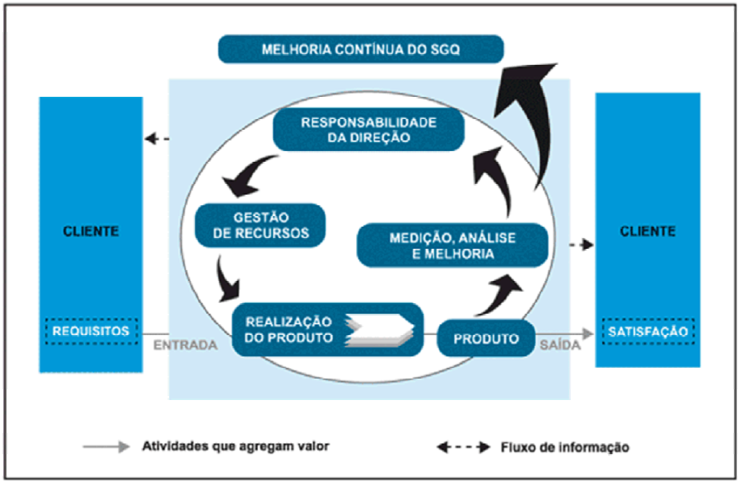

Figura 7 – Fluxo da ISO 9001 de melhoria contínua (Fonte: ISO9001:2008, p. vii, adaptado).

Como já comentado, a gestão da Qualidade na Whirlpool está ligada com a ISO9001 e utilizando da figura 7, retirada da norma ISO9001:2008, podemos observar que o fluxo para melhoria contínua é realmente empregado na companhia onde temos este fluxo como sendo um Ciclo PDCA. No início do ciclo temos os requisitos do cliente, onde atua a área de marketing, após a realização do produto começa o fluxo do SIQ onde este monitora a satisfação dos clientes, analisa os dados e busca a melhoria através de auxilio da direção e gerenciamento de recursos da companhia. Portanto, observa-se que o SIQ inicia e direciona a melhoria continua na Whirlpool através da análise de IRC e continuado seu fluxo fazendo a validação das ações implementas calculando a redução de IRC gerada.

## AUDITORIA DE PRODUTO

Esta área é de grande importância para o projeto de Top Defeitos do estagiário, pois com as informações recebidas desta auditoria é possível bloquear lotes defeituosos e assim não deixar que os mesmos cheguem ao consumidor final. Alguns exemplos de atividades exercidas nesta área é o Teste do Laboratório de Análise de Produto (LAP) em que é feito um teste funcional do produto, conforme figura 8, ou seja, um teste pelo que o funcionamento do produto é simulado como se estivesse na casa do consumidor. Este é um teste amostral e é considerado o último teste antes do produto ir para o mercado, minimizando a probabilidade de qualquer defeito chegar ao cliente final.

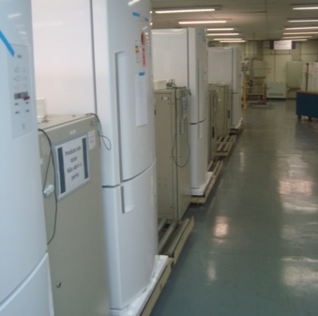

Figura 8 - Laboratório de análise de falhas (LAP).

No LAP o teste estético do produto é realizado antes do teste funcional. Outro teste mais completo de estética é feito no laboratório de *Perceived Quality Analisys* (PQA), onde o produto é colocado em um compartimento bem iluminado que simula a cozinha do consumidor e um auditor anota todos os pontos que a Qualidade Percebida do produto é afeta, ou seja, qual o ponto que faria o consumidor ter uma primeira impressão negativa da marca.

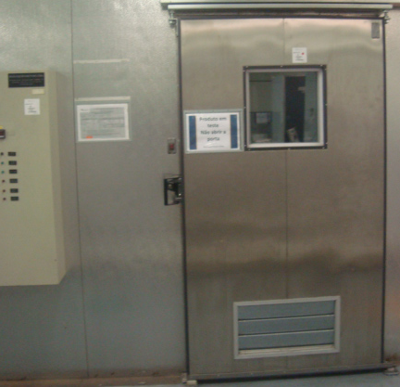

Figura 9 – Câmaras.

Outro teste realizado é o de Câmara, figura 8, onde o produto é exposto às condições de temperatura e umidade extremas, com o objetivo de avaliar a sua capacidade de funcionamento nas diferentes regiões climáticas brasileiras. Outras atividades que estão presentes na Auditoria de Produto são os bloqueios e desbloqueios de produção, ocasionados por uma falha amostral e repetição da falha no lote da mesma. Quando ocorre este bloqueio o responsável (fornecedor, linha, tecnologia ou fabricação) tem que responder uma ferramenta de resolução de problemas chamada QRQC, onde o responsável irá preencher os “cinco porquês”, identificar a causa raiz, montar um plano de contenção do problema e fazer um plano de ação para uma solução sistêmica do problema. Por último, existe o teste *Tear Down* em que o auditor desmonta todo o produto fazendo o processo contrário que é feito na linha de produção e verifica se algum ponto ficou falho, mal fixado ou esquecido pelos operadores.

## AUDITORIA DE PROCESSOS

O processo de auditoria na Whirlpool compreende o conjunto de etapas destinado a examinar a regularidade e avaliar a eficiência da montagem dos produtos, bem como apresentar subsídios para o aperfeiçoamento dos procedimentos já padronizados e controlados. O estagiário aprendeu muito enquanto estava fazendo o planejamento A3 desta área, pois ela trata toda a fábrica e todos os processos que nela existem, assim podendo o estagiário ter uma visão holística de todo o processo fabril.

Esta área também tem uma importante função no projeto de Top Defeitos do estagiário, pois com as informações de processo é possível verificar as anomalias no produto e as vulnerabilidades que ainda existem na fábrica. Outra função da Auditoria de Processos é a de trabalhar na melhoria do controle e da padronização dos não incluídos neste grupo. Para atingir esse objetivo, o auditor necessita planejar adequadamente o seu trabalho com foco nos itens reclamados pelo consumidor. Estas informações ele busca diariamente na central de informações do SIQ e as coloca em prática na sua auditoria, programando as mesmas conforme os dados recebidos.

O objetivo dessa auditoria é a verificação dos procedimentos e normas alocadas no processo, bem como os cumprimentos dos seus padrões e o entendimento do colaborador no processo em que está atuando. Nesta fase, também é auditado a robustez do processo e proposto melhorias para o mesmo. O auditor, em parceria com as áreas de meio ambiente e de segurança, aproveita sua caminhada pela fábrica para auditar os processos e, paralelamente, audita os elementos que não cumprem as normas do meio ambiente e de segurança do País e da empresa. A auditoria pode ser vertical, ou seja, acompanhando a linha de produção de um determinado produto, em que se verifica a conformidade dos processos. Neste caso, esta auditoria se caracteriza por ser uma auditoria de detecção. Na auditoria horizontal, o auditor caminha verificando os mesmos processos em linhas de produção distintas, fazendo as análises das diferentes linhas de produção e propondo adequações, baseadas no melhor exemplo. Esta auditoria tem classificação corretiva.

A Auditoria de Processo também tem funções estratégicas e uma delas é a análise de Processos Críticos, ou seja, processos que precisam de um maior controle, porque afeta diretamente a qualidade percebida da marca ou ainda o não cumprimento da função básica do produto, no caso do Refrigerador, não refrigerar. Esta função é de criar padrões para estes processos, como padrões de controle, de solução de problemas, e mesmo padrões para estabelecer quais são os processos mais críticos da linha de produção. Dentro da atividade de processo crítico o estagiário teve a oportunidade de participar do Workshop de Processos Críticos de todo Brasil, realizado na unidade de Joinville. Este foi o primeiro evento corporativo que o estagiário participou, aproveitando para observar e aprender.

## QUALIDADE DE FORNECEDORES

O primeiro trabalho realizado pelo estagiário foi nesta área, este projeto tinha objetivo de sistematizar tratativas de sucata gerada por defeitos de chapas vindo dos fornecedores de aço. Sendo um trabalho a longo prazo o estagiário deu o primeiro passo com uma planilha de “scrap” que será comentada no capítulo de atividades práticas. A Qualidade de Fornecedores tem por objetivo inspecionar as peças e matérias-primas recebidas de seus colaboradores externos. A área de Qualidade de Fornecedores, juntamente com a de Suprimentos, são as responsáveis por contatar os fornecedores em caso de qualquer anormalidade na linha de montagem ou até mesmo identificados em lotes, previamente auditados.

Outra função desta área é a certificação e a manutenção de fornecedores com Qualidade Assegurada, ou seja, fornecedores em que seus produtos são entregues diretamente à linha de produção, sem nenhuma inspeção. Estes são fornecedores tradicionais, altamente idôneos e, que atingiram um estágio superior no seu processo de produção, gozando de reconhecimento e da confiança absoluta da empresa e dos consumidores, já que historicamente, a auditagem e os testes de controle não detectaram problemas relacionados à sua qualidade.

A importância e a relevância desta área vêm se fortalecendo devido a duas condições de mercado estabelecidas: a primeira foca na montagem de produtos e “externaliza” processos que tenham fornecedores na região; a segunda pela importação de muitos produtos chineses. Estes produtos merecem maior atenção, necessitando de auditorias precisas, evitando enviar lotes gigantes com defeitos para a linha de montagem. Os colaboradores desta área têm grande responsabilidade para com a sua empresa e para com o mercado, já que devem encarar os fornecedores como uma extensão da Unidade e devem executar uma inspeção afinada e focada no compromisso com a Qualidade, para manter inabalável o nome da marca.

## CALIBRAÇÃO E METROLOGIA

Na fábrica, nos laboratórios, nas câmaras de testes, nos processos e nas máquinas são realizados testes de confiabilidade e controle de produtos. Estes testes são normatizados e têm a função de confirmar a qualidade do produto antes que o mesmo saia da fábrica. Para o sucesso desta etapa, a área da Calibração responde diretamente à Qualidade. Esta área garante que todos os produtos sejam calibrados periodicamente, como planejado, possibilitando a redução de riscos de medição. Esta ação garante que todos os processos sejam monitorados pela área que está continuamente buscando a qualidade e a confiabilidade dos produtos.

A área de Metrologia também está em nível abaixo da Qualidade, porém sua função é um pouco diferente. Esta área tem a função de medir todas as peças que compõem um projeto, ou que estão sendo modificadas e emite um relatório informando se a mesma está em conformidade ou não, para posterior aprovação da Engenharia. Por sua vez, a Engenharia emite os relatórios WPAP, que são utilizados para a aprovação de peças. A Metrologia não tem a função de reprovar peças, mas sua descrição no Relatório tem grande importância para a continuidade do processo de aprovação. A área de Metrologia tem atividades programadas com antecedência fazendo a medição contínua de peças críticas e, também, está à disposição da Manufatura para realizar medidas em peças que por algum motivo não identificado saíram do padrão repentinamente.

## DOPP

A área de Devolução Obrigatória de Peças e Produtos (DOPP) foi criada na Whirlpool com o objetivo de atender uma necessidade básica da empresa de analisar peças e produtos com defeitos e buscar soluções para posterior correção das anormalidades identificadas. Esta área trabalha com a gestão das Empresas Autorizadas que têm a obrigação de enviar os produtos com defeitos para a Unidade Joinville, conforme figura 10. Uma vez retiradas às peças, estas são enviadas para os grupos de melhoria da engenharia, que analisam estas peças retornadas para identificar a causa raiz do defeito.

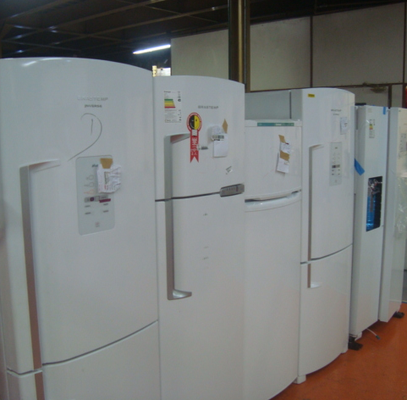

Figura 10 – DOPP / Produtos devolvidos que serão posteriormente analisados.

Um dos maiores índices de devolução de campo são portas riscadas e amassadas, pois por questão de logística reversa e manuseio fica difícil identificar a causa raiz do defeito, já que a porta chega com mais amassados e riscados, acima dos níveis da reclamação original do consumidor. Esta é uma das ações de melhoria que o grupo do DOPP busca soluções para futuras análises.

## EFC / IFC

As siglas EFC e IFC significam, respectivamente: “External Failure Cost” e ”Internal Failure Cost”, e identificam os custos gerados externamente e internamente à fábrica. O EFC e o IFC são dois indicadores de custo e, ao mesmo tempo, duas áreas da Qualidade que tem como principal objetivo gerenciar e reduzir os custos envolvidos com o ciclo de vida do produto.

A área de IFC tem a função de gerir tudo o que é gerado de sucata na fabricação e montagem do produto, sendo esta sucata chamada de *scrap*. Esta tem o compromisso de enviar, mensalmente, para a alta Direção da empresa os valores gastos com o *scrap* gerado pelas linhas de produção. Para este controle é gerado bases de lançamento e planilhas especializadas para cada tipo de *scrap*. O estagiário desenvolveu atividades no setor de gerenciamento do *scrap* gerado pelo aço, que será descrito mais a frente. Ao mesmo tempo, em que a área de IFC gerencia todos estes dados para se reportar à direção, ela também motiva todos os colaboradores a reduzirem o *scrap*, desenvolvendo políticas para criar uma cultura de conscientização e trabalha em conjunto com a Engenharia de Processos para a redução de custos. Com este intuito, os responsáveis pelo IFC, promovem, anualmente, a Olimpíada da Qualidade, com o objetivo de reduzir o *scrap* na área de cada colaborador, e os que mais reduzirem os custos ganham como prêmios produtos fabricados pela empresa. No trabalho conjunto com a Engenharia de Processos, a área de IFC faz *follow up`s* de projetos da engenharia e os reporta à direção com seus respectivos prazos e previsão de redução de custos.

Na área de EFC os custos gerados estão diretamente ligados com o IRC, pois reduzindo as reclamações de campo, serão também reduzidos os custos gerados externamente com esta administração. Esta área tem como função a manutenção das redes autorizadas, o amparo ao consumidor e o gerenciamento dos custos para satisfazer o consumidor, após uma falha no produto. Portanto, para reduzir o EFC é necessário reduzir o IRC e, por isso, esta área utiliza dos mesmos recursos da redução de IRC para sua administração.

## PRÁTICAS DOS PROCESSOS NA Whirlpool

O acadêmico desenvolveu, durante o período de estágio, várias atividades voltadas às áreas de controle e de gestão que estão descritas na sequência deste relatório. No mês de Janeiro/2012, o estagiário começou suas atividades na empresa Whirlpool – Unidade Joinville, onde passou por três semanas de integração e treinamentos. Na primeira semana, o estagiário teve contato com os outros cinqüenta estagiários e pode trocar experiências, expectativas e aprender sobre a Whirlpool: seus valores, regras e ideais e ter uma visão holística de todas as áreas que compõe a Unidade Joinville. Na segunda semana, o estagiário teve seu primeiro contato com a fábrica na integração da Manufatura, foram mais aprendizados específicos e troca de conhecimentos sobre a grande manufatura da Whirlpool. Na terceira semana, o estagiário foi levado a conhecer a área da Qualidade na Fábrica II da Unidade Joinville, onde seria seu estágio. Nesta semana, o estagiário pode tirar suas dúvidas sobre o objetivo da Qualidade na Whirlpool, conhecer colegas de trabalho, aprender sobre Qualidade na Manufatura e ter uma visão global das nove áreas que compõe a Qualidade na Manufatura da Unidade Joinville. A seguir são comentados os projetos do estagiário.

Figura 11 – Esquema que mostra os projetos do estagiário dividos em grupos.

Como pode ser observado na figura anterior o estágio foi dividido em três etapas, na primeira o estagiário teve o momento de planejamento onde pode integrar e conhecer a área além de ter contato com todo seu planejamento implantando a ferramenta A3. Depois do planejamento seu estágio foi dividido entre projetos *major* e *minor*, sendo que o maior é focado na melhoria das linhas e os outros menores são focados em sistematizar áreas ou criar culturas de qualidade que serão explanados nos capítulos a seguir.

## PLANEJAMENTO A3

O planejamento da área da Qualidade na Whirlpool é feito com o apoio de uma ferramenta de gestão *Lean* chamada de “Relatório A3”. O relatório A3, conforme figura 12, é assim chamado porque é escrito em um papel de tamanho A3, foi desenvolvido pela Toyota e é uma das ferramentas *Lean* para resolução e gerenciamento de problemas.

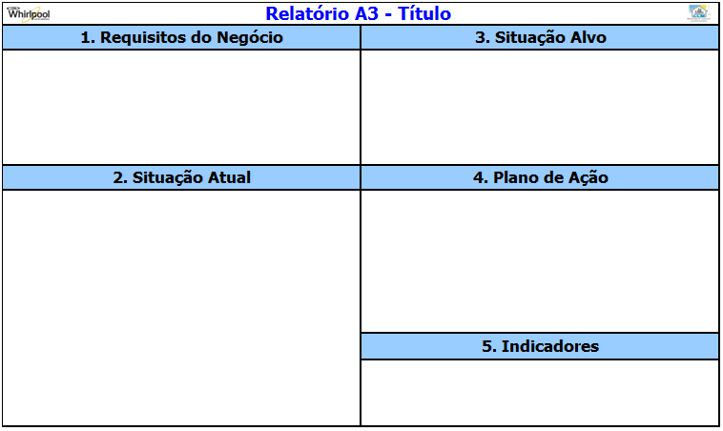

Figura 12 – Relatório A3 em branco.

O A3 possui cinco divisões, cada uma representando uma atividade, tem também o título que deve ser bastante descritivo. O autor do relatório A3 descreve qualquer informação do contexto que é essencial para o entendimento da extensão e da importância do problema, que são os “Requisitos do Negócio”. Na “Situação Atual” o autor desenha um diagrama que mostra como o sistema funciona, atualmente. Os problemas são evidenciados no diagrama com clareza, o diagrama comunica rapidamente e eficazmente as necessidades para os demais. Após a identificação da situação atual descrevemos a “Situação Alvo” em que vamos visualizar o sistema melhorado. A idéia é levar a organização a um estado ideal que só faz exatamente o que o cliente necessita, com segurança, quando necessário, na quantidade certa e sem desperdício. Com as idéias em mente, o autor desenha um diagrama da situação alvo, o diagrama de como o sistema irá funcionar. A quarta divisão do A3 é o “Plano de Ação” que esboça os passos que devem ser completados para se atingir o estado futuro ou situação alvo. O autor lista os passos, quando devem ser feitos e quem será o responsável. No último passo, o autor descreve os indicadores que irão dar visão de como está o andamento do A3 e, se o mesmo, irá cumprir as metas ou ainda se precisa de novas ações para alcançá-las.

Em dezembro de 2011 fez-se, ainda sem a participação do estagiário, uma reunião de planejamento estratégico na ACIJ e como saídas da mesma criou-se idéias de plano atual e plano futuro de cada área da Qualidade. Em Fevereiro, passou-se para o estagiário a atividade de consolidar os A3 que tinham sido iniciados em dezembro. O estagiário agendou reunião com todas as áreas que tinham como objetivo completar os A3, sendo cinco coordenadores para dez áreas e mais dois chefes superiores a estes coordenadores. Percebeu-se muita dificuldade em agendar as reuniões, pois a Qualidade está passando por grandes desafios e os coordenadores não tinham muito tempo para o estagiário. Este foi o primeiro desafio e o primeiro aprendizado do estagiário, pois percebeu que não bastava simplesmente fazer o seu trabalho, precisava vender a sua idéia para que todos acreditassem e fossem favoráveis para a execução do seu trabalho, pois o estagiário dependia de cada coordenador para completar sua primeira tarefa. Aos poucos o estagiário foi ganhando a confiança dos coordenadores e chefes e, em um mês de trabalho e cobrança, o estagiário conseguiu imprimir os relatórios

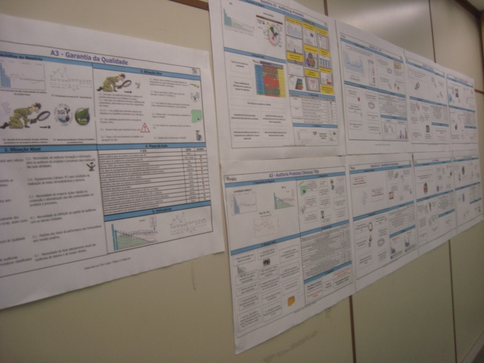

Figura 13 – Relatório A3 com Gestão a Vista (Fonte: Foto retirada pelo próprio estagiário. Data: 30/06/2012).

Para a realização desta tarefa utilizou-se do conhecimento *Lean*, da experiência dos coordenadores e chefes da área para concluir, junto com os mesmos, o planejamento para a área da qualidade, tendo um A3 para cada subárea e para cada chefe. Os resultados foram expostos na sala de reunião, conforme figura 12, onde todos os dias os coordenadores e seus funcionários podem ter uma visão do planejamento para o semestre e o que podem fazer para atingir a meta. Sabendo que o relatório A3 precisa de revisão semestral e acompanhamento mensal dos seus indicadores, adotou-se a gestão a vista, conforme figura 9, para aprimorar a gestão dos A3`s.

## PROJETOS *MINOR*

Os projetos *minor* do estagiário têm como objetivo, além de causar impacto na companhia, de aprendizado em gestão de recursos, gestão de pessoas, planejamento e execução de projetos. Ainda tem o fato de o estagiário estar lidando com outros países, aprendendo outra língua e outra cultura de negociação.

## SCRAP DE AÇO

Na área de IFC, como comentado anteriormente, existe ações para redução de sucata ou *scrap* na fábrica e, para isso é preciso um gerenciamento de todos os produtos que são sucateados. O estagiário teve como sua segunda tarefa à sistematização do gerenciamento mensal de *scrap* gerado pelos fornecedores de aço para a Unidade Joinville.

O primeiro passo do estagiário foi entender as áreas envolvidas nesta sistematização e identificou-se que as áreas de Suprimentos, IFC e Qualidade de Fornecedores estariam juntas trabalhando nesta sistemática. Após coordenar algumas reuniões e ser o líder das mesmas entre Suprimentos e Qualidade de Fornecedores, o estagiário serviu como um conciliador de extremos. Após algumas exigências de cada lado, o estagiário criou um banco de dados no Excel, onde as partes colocam suas atividades rotineiras e, que posteriormente, será analisada e controlada pela área de IFC. Após fazer este mesmo alinhamento com a coordenadora e o colaborador da área de IFC, o estagiário marcou uma reunião de finalização do projeto entre todas as três áreas internas envolvidas, mais a parte de Qualidade da Companhia Siderúrgica Nacional (CSN). Na ocasião foram acertados os pontos e exigências finais e concluíram-se as responsabilidades de cada envolvido. Um último ponto que foi definido nesta reunião foi um desafio para o estagiário, onde se decidiu que necessitariam de preços atualizados mensalmente. Isto foi um desafio porque o estagiário teve que adequar todo o banco de dados e aprender coisas novas no Excel. Outro desafio foi conseguir com que a área de Controladoria colocasse em sua rotina mensal o envio do preço dos produtos solicitados pelo estagiário para o preenchimento da planilha, na ilustração abaixo.

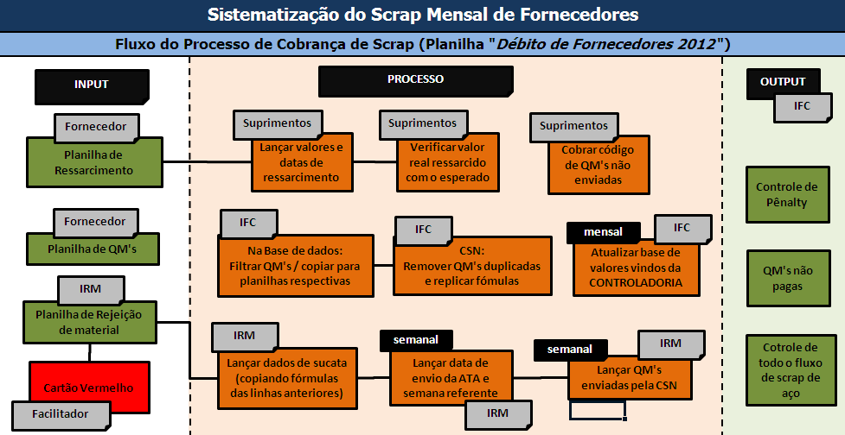

Figura 14 – Exemplos dos dados coletados para compor o banco de dados.

Este trabalho, figura 14, não apresenta frutos no curto prazo, pois é uma criação de banco de dados e, precisa-se de tempo para ser ter uma série histórica e poder criar relatórios confiáveis de padrões apresentados pelos dados imputados, porém já se consegue observar a quantidade de *scrap* de aço gerado na empresa e, também, o quanto que é ressarcido pela Qualidade do Fornecedor, quando este tem a responsabilidade pelo defeito constatado.

## MERCADO EXTERNO

Existe mais uma área na Qualidade que por estar no plano de estágio, o estagiário preferiu descrever somente neste item, como foi criado o escopo da área de Mercado Externo (ME), documentado e sistematizado. Esta área cuida da satisfação do consumidor de produtos e peças exportadas para o mundo todo.

Na entrada do estagiário no projeto, o mesmo foi guiado para as funções que seriam básicas na visão dos chefes e do gerente da Qualidade: o escopo do ME deveria ser sistematizado em receber reclamações dos consumidores da região LAR Internacional (Colômbia, Bolívia, Chile, Argentina, Paraguai, Uruguai e Peru) e, também vindas da WEMEA (Europa, África e Oriente Médio). Estas reclamações deveriam ser tratadas pelas respectivas áreas de Qualidade de cada país e, por meio da Unidade de Qualidade de São Paulo, as reclamações filtradas para refrigeradores e secadoras são destinadas ao e-mail do estagiário ou, futuramente, para outro responsável pela área. Para demonstrar a preocupação da Qualidade com seus clientes (LAR Internacional e WEMEA), foi atribuição do estagiário programar e agendar reuniões bimestrais de reportes em duas frentes, na Argentina e na Europa, devido à alta demanda destas regiões, em relação às outras.

A título de informação, o estagiário começou resolvendo problemas que serão descritos mais a frente e depois sistematizou a área de ME, porém para melhor entendimento do assunto será descrito primeiro a sistemática de ME. O estagiário ficou responsável por toda a comunicação de Mercado Externo, ou seja, contatou cada representante da Qualidade nas áreas já comentadas, tendo um grande aprendizado em comunicação técnica em inglês. O estagiário obteve apoio de pessoas da Qualidade que já passaram por ME e de colaboradores na Unidade de São Paulo que também trabalham com Mercado Externo. Esta troca de informações foi crucial para que o estagiário conseguisse completar suas atividades. Organizou-se reuniões bimestrais com seus respectivos cronogramas, envolvendo a Argentina, Europa, Unidade São Paulo e Unidade Joinville. Outra atividade sistematizada foi o contato com o líder do grupo de melhoria contínua de Engenharia, sendo que o problema enviado para o estagiário era discutido com a Engenharia e elaborava-se respostas imediatas de contenção e plano de ação para resolução da causa raiz. Outro ponto sistematizado pelo estagiário foi à criação de um sistema para registro de não conformidades em que, dentro da pasta de ME, todos têm acesso aos casos já resolvidos para uma futura pesquisa. O fluxo para toda esta informação dói definido pela figura abaixo.

**Figura 15** – Fluxo de Mercado Externo.

Dentro das atividades paralelas à sistematização da área, o estagiário resolvia pedidos da Qualidade da LAR Internacional e da região WEMEA enviados sobre demanda variável. Os problemas resolvidos durante o período de estágio foram da Unidade de Cassinetta na Itália (Lâmpada com voltagem errada, falta de peça, controle eletrônico), da Polônia (Amortecedor mal especificado) e da Argentina (lâmpadas 110V / 220V). Para ilustrar a forma de resolução de problemas utilizada pelo estagiário, um exemplo será descrito. Uma dificuldade na hora de ler o código de barras do produto na Europa estava confundindo os produtos fabricados em 2011, como se fossem em 2001. Isto acarreta alguns problemas básicos, dentre eles a garantia do produto, pois um produto fabricado, em 2001, a mesma já teria expirado. Para entender a causa raiz do problema, o estagiário consultou o grupo de Engenharia e pessoas que já trabalharam no ME. Depois de algumas discussões e busca de histórico, este descobriu que era um problema reincidente, causando ainda mais impacto se não resolvido. Para conter o problema o estagiário pediu à Europa uma lista com todos os produtos que estavam em observação e, com a mesma, o estagiário validou com a área de etiquetas o problema. Depois de algumas análises descobriu-se que a causa raiz era num erro de algoritmo que tinha sido programado para fazer produtos de 2001 a 2009. Após análise do histórico do problema, o estagiário listou todos os códigos que continham este erro e enviou um Boletim Informativo para a Europa com os códigos que estavam não conformes. Após esta resolução de problema, o estagiário recebeu elogios da área da Qualidade na Europa pela forma como lidou com o caso.

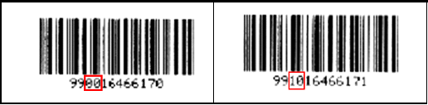

Figura 16 – Primeira figura – modelo errado. Segunda – modelo correto (Fonte: impresso pela área de etiquetas de Joinville).

Recentemente, a área de Mercado Externo em Joinville, recebeu uma demanda nova de um Kit que a Whirlpool no Brasil está negociando, para exportar a Whirlpool na Europa. A área da Qualidade participa de um fluxo de oito etapas entre Suprimentos, Área de Planejamento de Produção e Negócios. Em uma destas etapas é necessário a aprovação do Kit: como ele é montado, se é de fácil montagem e se existe riscos de não qualidade. O estagiário ficou responsável por esta aprovação, buscando o Kit nas linhas de montagem, identificando com qual peça era necessária a montagem para não ocorrer problemas e com a ajuda de pessoas especializadas da auditoria de produto e do grupo de melhorias da Engenharia, o estagiário enviou um relatório de aprovação do Kit especificado pela Engenharia à Unidade de Negócios de São Paulo, que prosseguiu com as etapas seguintes.

Esta atividade do estagiário acaba por sendo rotineira e toda semana ocorre novos desafios de sistematização e reclamações de regiões do mundo, além do contato com outras culturas, outras línguas é gratificante e enriquecedor o contato com todas as áreas envolvidas para a aprovação de uma peça. Foi também, muito importante para o desenvolvimento do estagiário esta oportunidade e esta delegação de responsabilidades recebida dos seus gestores ao confiar-lhe o trabalho na área de Mercado Externo.

## TOP DEFEITOS

Desde o começo, o estagiário percebia um *gap* na parte de interação entre todas as áreas da Qualidade. Mas, em uma das visitas do atual coordenador do SIQ à Joinville, vindo de Rio Claro, este mostrou ideias de interação da sua Unidade para a coordenadora da época e a mesma passou para o estagiário. Este iniciou um projeto para criar uma cultura de interação entre todas as áreas da Qualidade com os seus cinco coordenadores e mais o líder do grupo de apoio da Engenharia.

Qualquer implementação de mudanças é complicado e, quando se trata de mudar cultura, a dificuldade aumenta ainda mais, porém desta vez, tinha mais um agravante: o líder desta mudança, o estagiário, ainda não passava confiança a seus coordenadores pelo seu pouco tempo de estágio. O agendamento de reuniões, a combinação de pautas e fazer com que cada coordenador cumprisse a pauta e, não faltasse à reunião, foi difícil durante o primeiro mês. O estagiário pediu ajuda ao seu gestor que interviesse nas reuniões da área e falasse mais sobre a reunião de TOP Defeitos, ou reunião de interação entre todas as áreas da Qualidade. A reunião consistia em cada área trazer o que foi feito para a correção de cada defeito constado em campo, considerando os dez mais reclamados, olhado pela lógica do IRC.

Depois de passar pelas primeiras dificuldades e com a vinda do novo coordenador da área SIQ, a reunião foi reestruturada e sistematizada para a forma atual, como mostra a figura 17. Aos poucos vamos estabelecendo uma nova cultura e todos estão cientes da necessidade e importância da reunião, além de atualizar as informações necessárias, semanalmente. No modelo atual de reunião dos TOP 10 Defeitos, todos os coordenadores recebem um arquivo *Excel*, ou *template* como é chamado, o qual contém informações especificas de auditoria do produto, do gráfico de reclamação de campo e gráficos detalhados de desvios de padrões.

Figura 17 – Sistematização da Reunião de Top defeitos.

Cada coordenador tem a função de completar este *template* como às informações de suas áreas, por exemplo: se a auditoria de produto identificou algum caso de não conformidade? Ou ainda, se a Qualidade de Fornecedores já constatou se o problema foi ou não do fornecedor? E estende-se assim, para todas as outras áreas da Qualidade. Após o preenchimento, é feita uma reunião e a discussão de todos os pontos e como um *brainstorming* todos têm a oportunidade de interagir com todas as áreas e compartilhar suas opiniões e experiências. As *output* da reunião são os dez *templates* dos dez Tops Defeitos, que são entregues para os líderes dos grupos de Engenharia trabalharem na resolução dos problemas já identificados, analisados e registrados pela Qualidade. Para fazer o *follow up* desses grupos, a Qualidade cobra que após serem entregues estes *templates* para os grupos, estes têm duas semanas para apresentar soluções no Fórum de melhoria da Qualidade, Tecnologia e Manufatura, que acontece todas as quartas-feiras.

## PROJETO

Paralelo a todas as atividades já citadas o estagiário tem eu seu escopo de trabalho o projeto denominado *Face Lift*, que significa revitalizar os apontamentos do Índice de Qualidade de Linha (IQL). O projeto está inserido dentro do da Garantia da Qualidade, porém, é patrocinado diretamente pelo gestor do estagiário tendo nenhuma ligação com áreas especificas e previamente explicadas. As atividades executadas pelo estagiário abrangem, em certo nível, praticamente todas as áreas dentro da Qualidade, sendo mais em algumas e pouco menos em outras.

Este índice, IQL, é gerado pelo apontamento pelos consertadores das linhas quando um produto é rejeitado pelo operador controle. Resumindo a lógica da linha de montagem, existem operadores que montam os produtos e existem processos mais simples e processos mais críticos. Os processos críticos são verificados por operadores controles, ou seja, operadores que tem como função inspecionar os produtos. Quando é encontrado um produto não conforme, este é rejeitado em direção ao conserto. Após o conserto ser realizado o consertador tem a função de marcar o problema que ele consertou antes de colocar o produto na linha. Na figura 18 é possível observar que (1) é o produto parado e sendo consertado, em (2) observa-se a pistola que identifica o código de barras do produto e lança o respectivo defeito consertado e em (3) tem-se o caminho que o produto irá percorrer para voltar à linha no posto anterior ao de controle que identificou este defeito, para posterior avaliação da eficácia do conserto.

No início do projeto o estagiário teve dificuldades em entender quais eram os problemas e quais deveriam ser as ações por ele implementada. Então, o estagiário buscou a experiência de coordenadores da área para a construção do projeto e de todos os pontos que seriam necessárias ações.

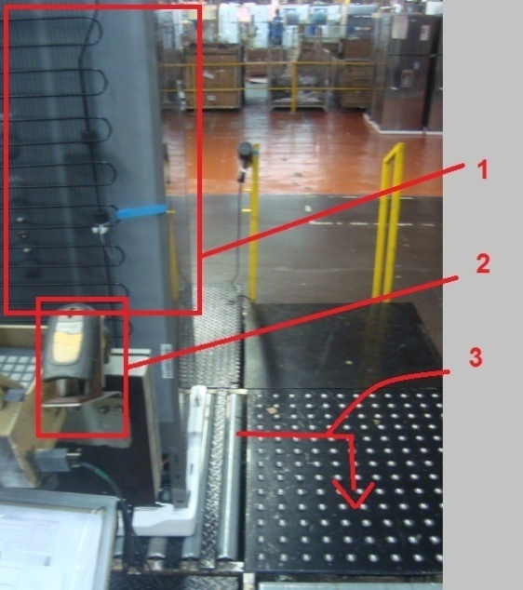

Figura 18 – (1) Produto sendo consertado / (2) Pistola de lançamento / (3) Produto voltando para a linha.

Na figura 19, observa-se o fluxo adotado pelo estagiário para a tratativa do projeto. Estes pontos serão detalhados cronologicamente.

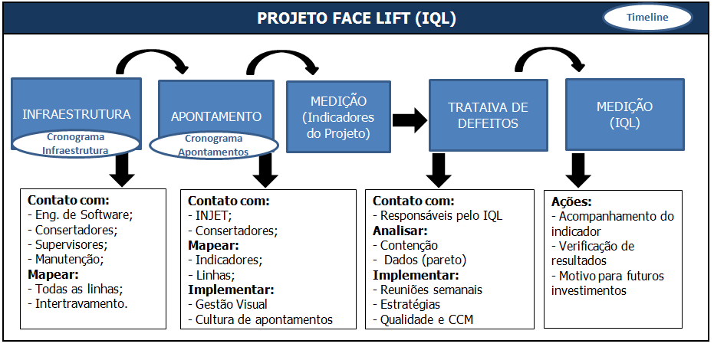

Figura 19 – Mapa do Projeto *Face Lift*

(Fonte: Mapa de projeto do estagiário).

INFRAESTRUTURA

Como primeiro passo do projeto verificou-se a infra-estrutura como um ponto de melhoria, pois quando o projeto IQL foi implementado na fábrica as linhas tinham um inter-travamento, ou seja, os operadores não podiam colocar os produtos novamente na linha sem lançar os defeitos consertados. No estado atual das linhas este inter travamento não funcionava e ainda algumas máquinas estavam com problemas de manutenção. O estagiário mapeou, conforme figura 20, quais linhas tinham as funções necessárias para o normal funcionamento do projeto e as classificou com cores entre vermelho, amarelo e verde, dependendo do nível de manutenção física e de softwares neste consertos. Após a classificação foi passada para as Engenharias de Manutenção e Software as necessidades de melhoria de cada linha, sendo esta um dificuldade encontrada pelo estagiário, onde estas áreas têm muita demanda e para acrescentar demandas o estagiário passou algumas semanas entre e-mails e visitas constantes aos responsáveis.

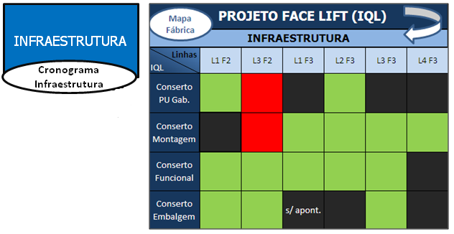

Figura 20 – Mapa do intertravamento nas linhas de montagem. (Fonte: Mapa do Projeto *Face Lift*).

APONTAMENTO

Sabendo que boa parte do projeto é focado em mudança de cultura, que demanda tempo, o estagiário começou paralelamente à primeira atividade, a estruturar o apontamento correto dos consertadores. Para isto o estagiário mapeou as linhas como segue a figura 21, a quantidade de apontamento por turno, sabendo assim qual operador estava fazendo seu trabalho e classificando-os em verde, amarelo e vermelho.

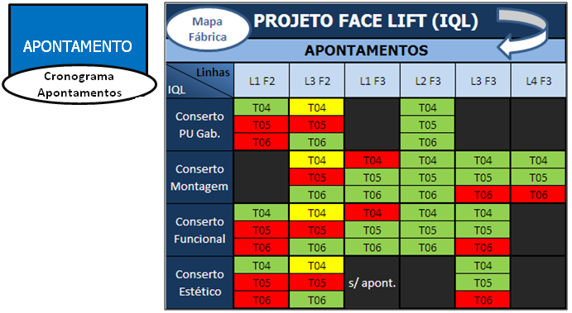

Figura 21 – Mapa do apontamento entre turnos nas linhas de montagem. (Fonte: Mapa do Projeto *Face Lift*).

Para mudar a cultura dos operadores e tornar todas estas caixas verdes, ao invés de amarelo ou vermelho foram necessário duas macros atividades. A primeira seguiu-se aproveitando o mapeamento da linha para ter conversas com os consertadores onde era pesquisado sobre a satisfação e oportunidades de melhorias. Destas pesquisas nasceu a necessidade de reportar para os consertadores qual defeito aparecia mais nas planilhas de apontamento e qual defeito estava sendo tratado pela qualidade naquele momento. O estagiário começou utilizou estas informações para abastecer os supervisores das linhas com informações que deveriam ser passadas para seus colaboradores. A segunda atividade foi o mapeamento de quais defeitos fora lançado nos últimos doze meses e no último mês, assim, indo de encontro com uma reclamação dos consertadores de demorarem muito tempo para identificar na planilha de lançamentos os códigos a serem lançados. Após ajuda de supervisores das linhas, mapeamento dos defeitos, conversa com os consertadores e ainda montagem de um planilha de priorização o estagiário conseguiu reduzir de aproximadamente trezentos códigos de defeitos em cada conserto, para aproximadamente sessenta.

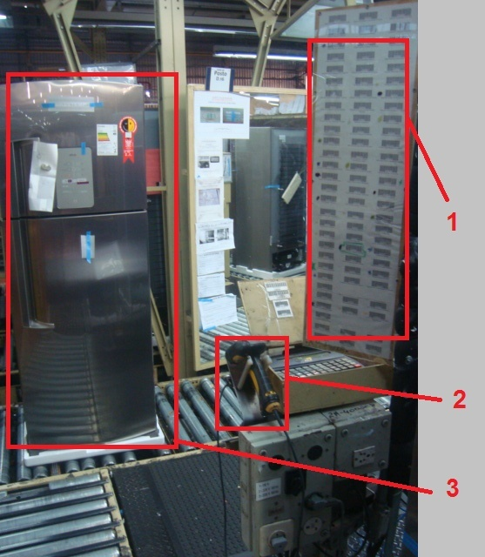

Figura 22 – (1) Códigos de defeitos / (2) Pistola de Lançamento / (3) Produto passando na linha em direção ao Posto de controle.

Nesta figura 22, observa-se ainda, no item (3), que o produto está seguindo o fluxo em direção ao posto de inspeção e caso não passe na mesma, este irá retornar ao conserto, será consertado e posteriormente lançado seu defeito. Assim, ele voltará ao mesmo ponto onde está na figura 16 para passar novamente pelo posto de inspeção.

TRATATIVA DE DEFEITOS

Para a parte do projeto de tratativa de defeitos foram criadas reuniões semanais em que é discutida a resolução dos Tops cinco problemas que aconteceram no mês anterior lançados no IQL, com mostra a figura a seguir. Esta reunião também tem como objetivo a contínua implementação da cultura de lançamento e da importância de todas fazerem seu trabalho para que na última caixa do fluxo, a tratativa de defeitos, não seja prejudicada com defeitos que não são realmente os que o consumidor está recebendo.

Figura 23 – TOP Cinco defeitos de Abril.

Esta tratativa está no modelo inicial e tem muita possibilidade de melhoria em que o estagiário continua a fazê-las para que fique sistematizado que todos os Tops cinco defeitos de IQL de uma determinada linha tenham que ser resolvidos no mês seguinte e assim por diante até todos os defeitos estarem com um nível adequado de lançamentos.

## OUTRAS ATIVIDADES

Além das atividades já documentadas, outras atividades fazem parte da rotina do estagiário. Um desses foi à montagem do organograma da área. Outro é a participação em eventos realizados pelos Recursos Humanos, como Fórum da Carreira do Estagiário, Treinamentos no Modelo de Liderança Whirlpool com escopo variado, desde palestras sobre o código de ética da empresa até a um curso de gestão de projeto. A participação *do Talent Pool* da Qualidade, em que todos os “horistas” da área foram qualificados em relação a uma ferramenta chamada *nine box*, ferramenta na qual o estagiário adquiriu conhecimentos novos em um dia inteiro de trabalho, em conjunto com os coordenadores e chefes da área. A sistematização de treinamentos ministrados aos colaboradores de linhas paradas na fábrica em conseqüência de Manutenção Preventiva programada.

Outra atividade que agrega para a vida profissional do estagiário é a participação na Liderança *Lean*, sendo este um curso patrocinado pelo gestor do estagiário. O curso é realizado em seis meses e recebeu-se vasto conhecimento nas ferramentas *Lean*, como: QCO (*Quick Change Over*), 5S, *Pull System*, TPM (*Total Productive Manutance*), dentre outras. Este curso também abrange o estudo de livros da filosofia *Lean* e a apresentação dos resumos em seminários. Além de ter como escopo do curso a participação de, no mínimo, dois *Kaizens* durante a formação *Lean*.

Como comentado anteriormente a participação em Fóruns de melhoria contínua, reuniões de produção e supervisão, reuniões e Fóruns de nível Gerencial, além de reuniões lideradas e patrocinadas pela Qualidade é uma rotina não fixa e nem obrigatória, mas muito utilizada pelo estagiário para adquirir novos conhecimentos e experiência no mundo corporativo.

## CONSIDERAÇÕES FINAIS

O período de estágio trouxe grande aprendizado através da responsabilidade dos trabalhos realizados pelo estagiário. A possibilidade de conhecer diferentes linhas de trabalhos como gestão de pessoas, coordenação de investigação de problemas de qualidade, suporte em problema de qualidade, liderança em projetos entre outros contribuiu fortemente para a capacidade de trabalhar em diversas frentes ao mesmo tempo, característica imprescindível aos profissionais que desejam ingressar no mercado de forma competitiva. O estagiário acredita que ter trabalhado na Qualidade foi à melhor oportunidade que alguém com seu perfil poderia ter para este momento.

Quando o estagiário iniciou suas atividades na Whirlpool, tinha pouco conhecimento sobre manufatura e apenas sabia o conceito de qualidade, porém nada prático. O estagiário aproveitou suas oportunidades na faculdade e organizações estudantis para aprender a lidar e liderar pessoas, que ajudou no desenvolvimento das suas atividades. A empresa possibilitou um ótimo local de trabalho e dedicou tempo no treinamento do estagiário para capacitar o mesmo para realizar suas atividades.

O estágio foi muito produtivo e agregou muito ao estagiário pelo forte contato com todas as áreas da Whirlpool pela Qualidade ser uma área com visão holística da empresa, sendo exatamente o tipo de estágio requerido pelo estagiário. Além disto, a interação com colaboradores de outras plantas do Brasil em fóruns de Qualidade e o contato semanal com plantas da America latina e na Europa fizeram do estágio uma oportunidade única de aprendizado, sendo necessário o desenvolvimento da língua inglesa para a boa comunicação com outros funcionários.

Tudo isso só foi possível pela estrutura muito bem desenvolvida, pela prontidão a responder dúvidas dos professores, profissionais da Whirlpool, colaboradores e chefes da Qualidade e por todos envolvidos neste projeto de estágio.

ANEXOS

ANEXO A – Avaliação Final do Estágio pela Concedente

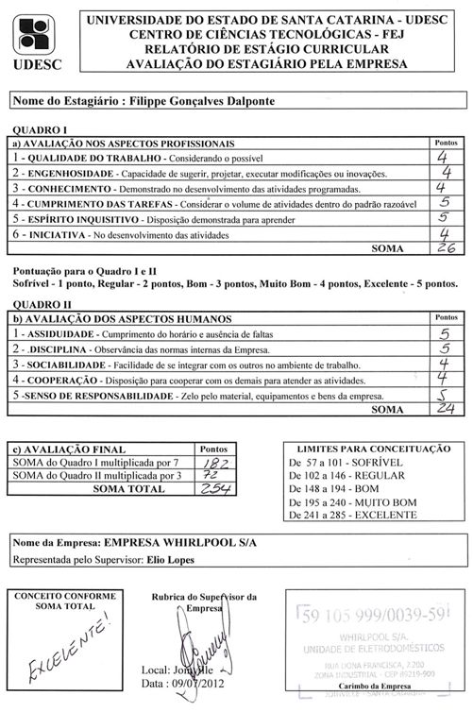

ANEXO B – Avaliação Final de Estágio pelo CCT

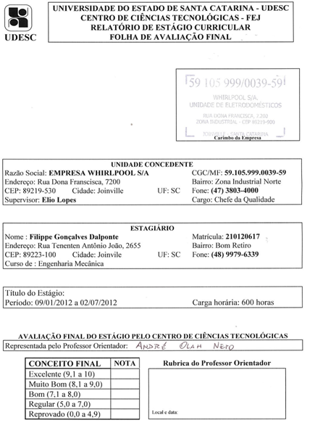

ANEXO C – Plano de Estágio Curricular Obrigatório

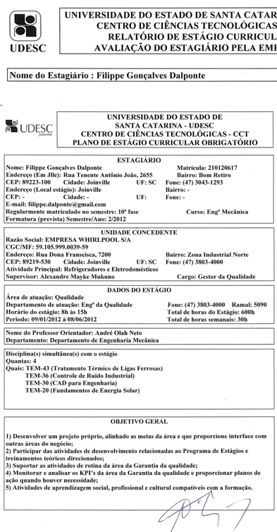

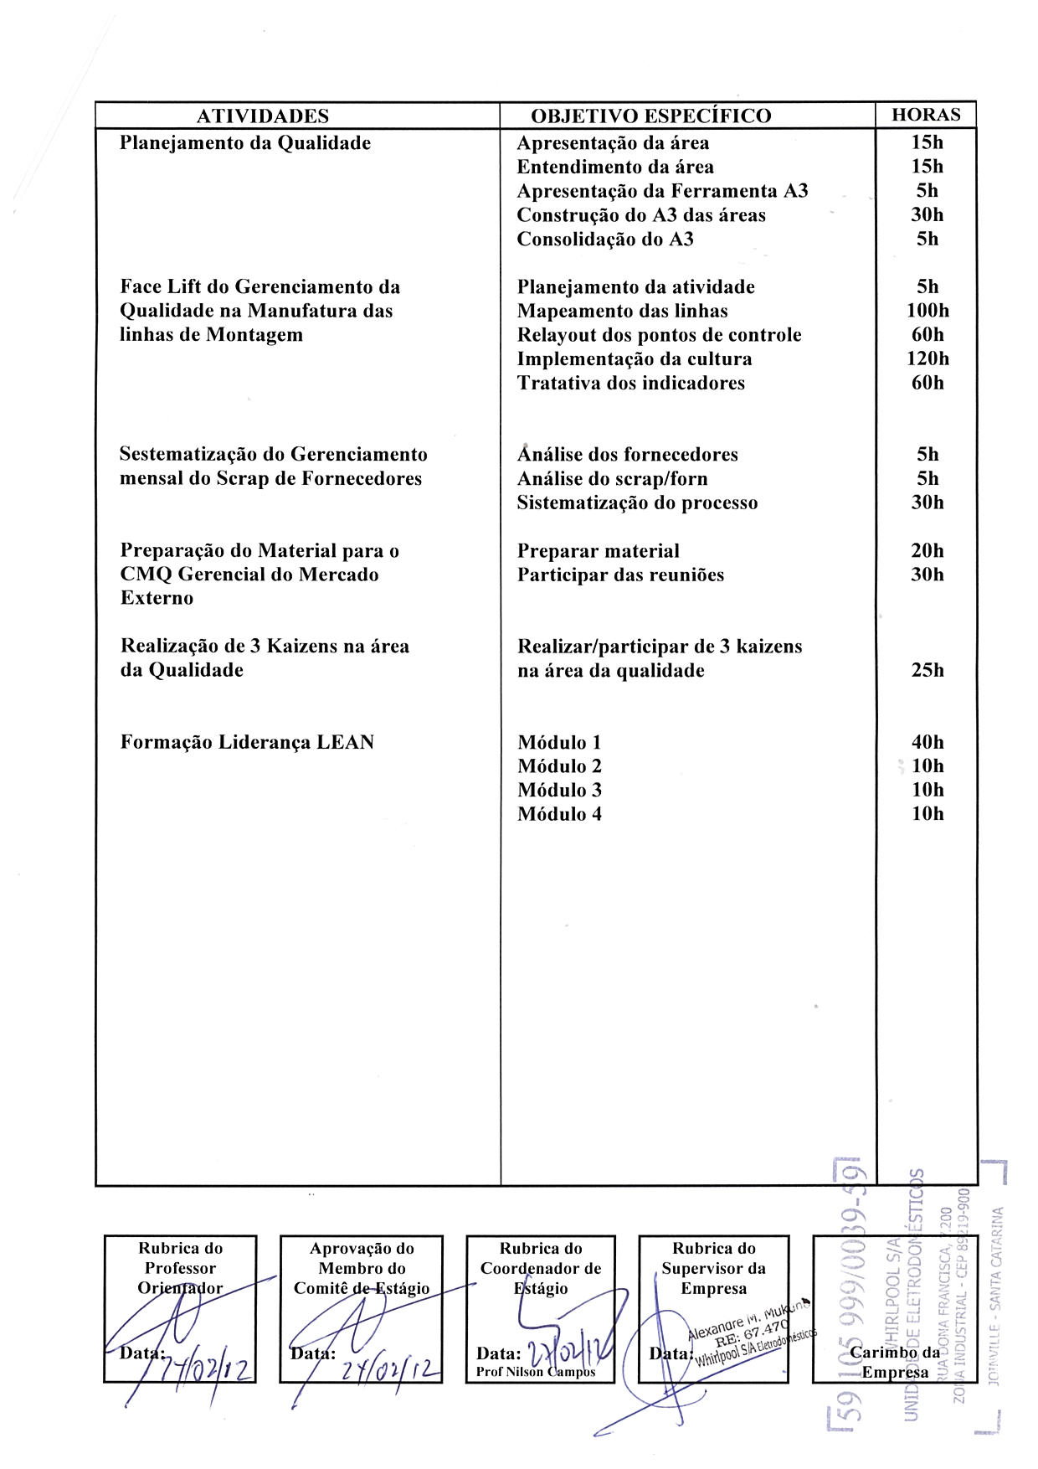

ANEXO D – Termo de Compromisso de Estágio

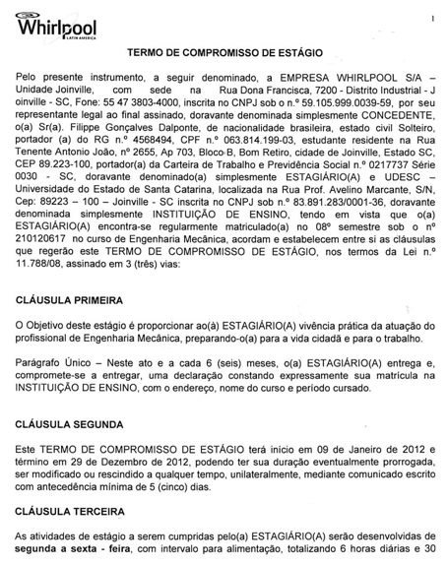

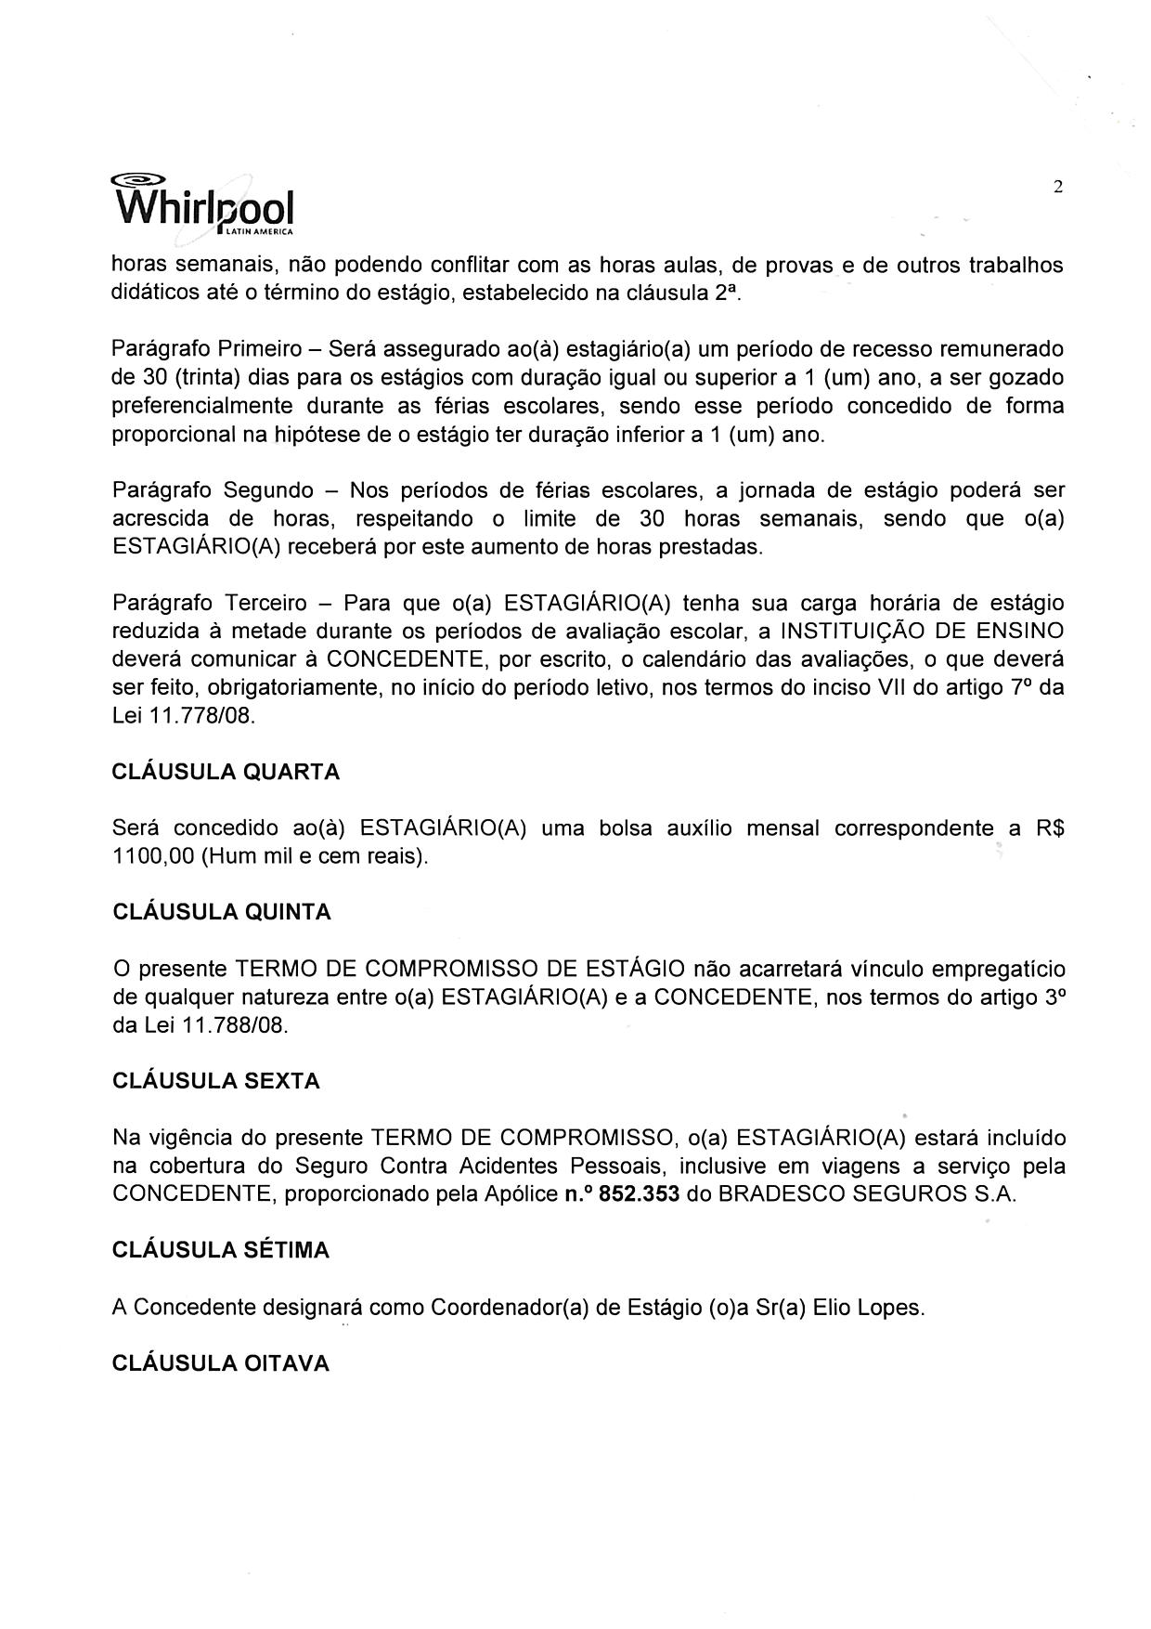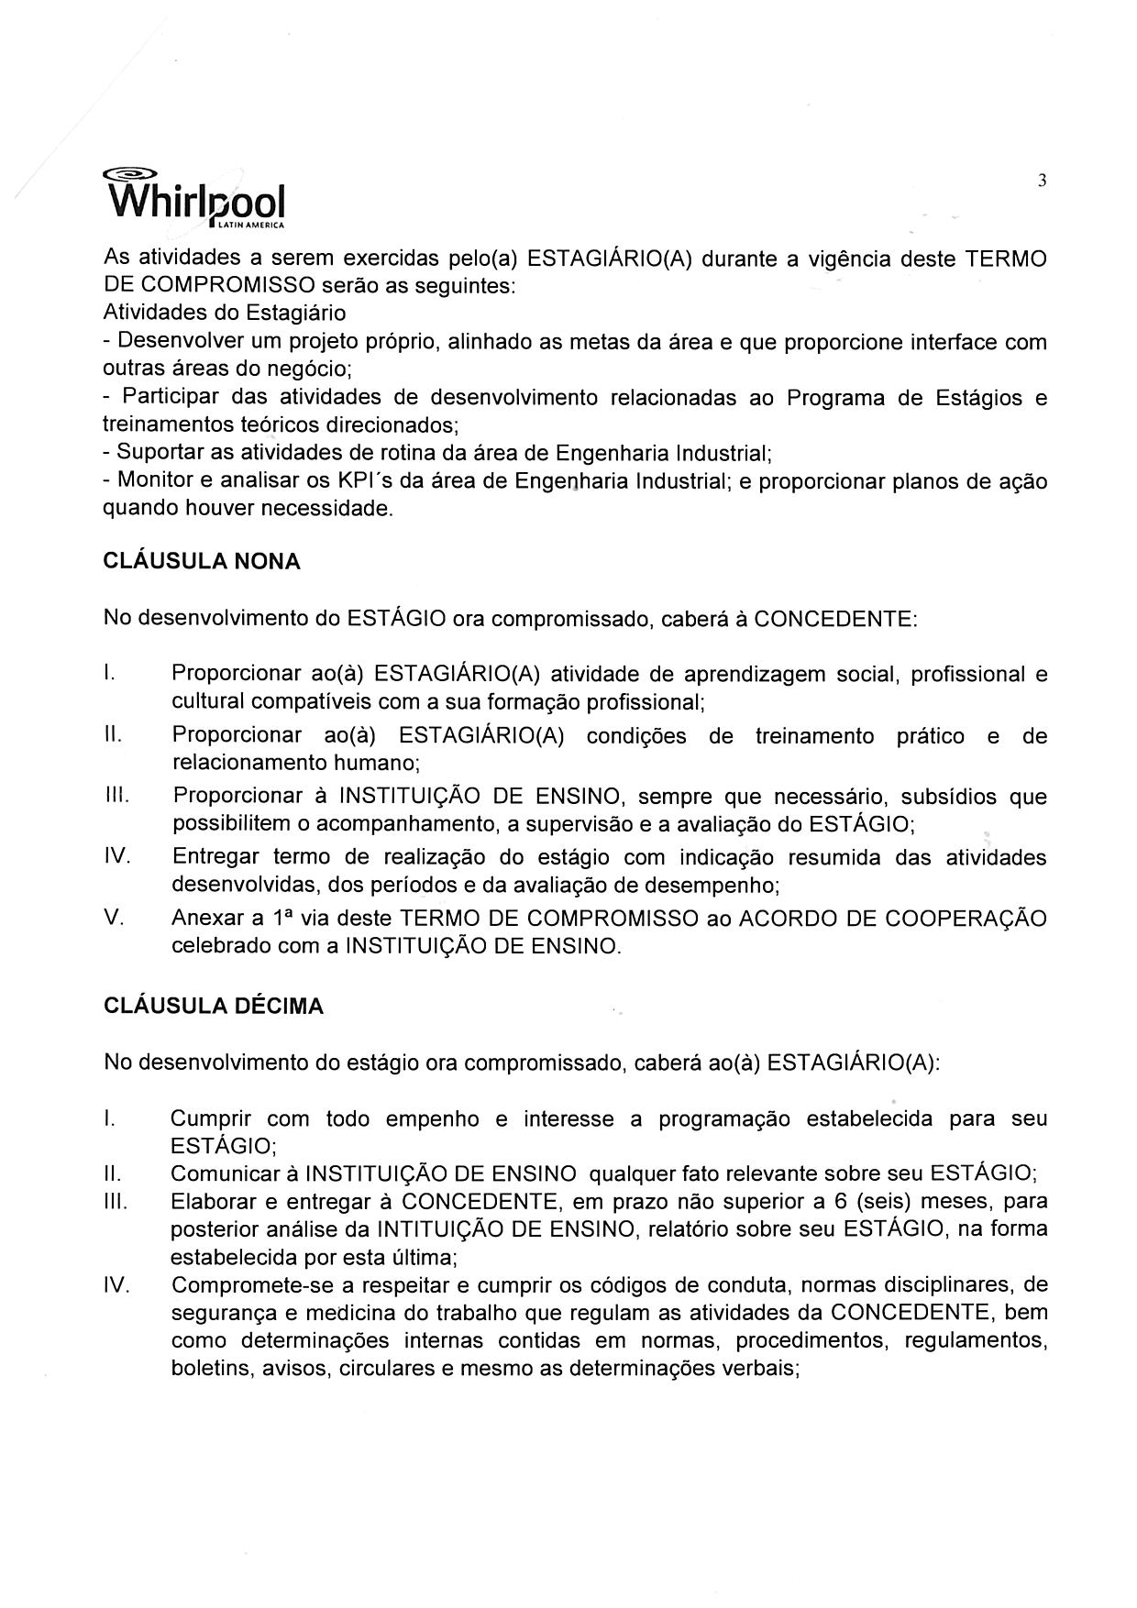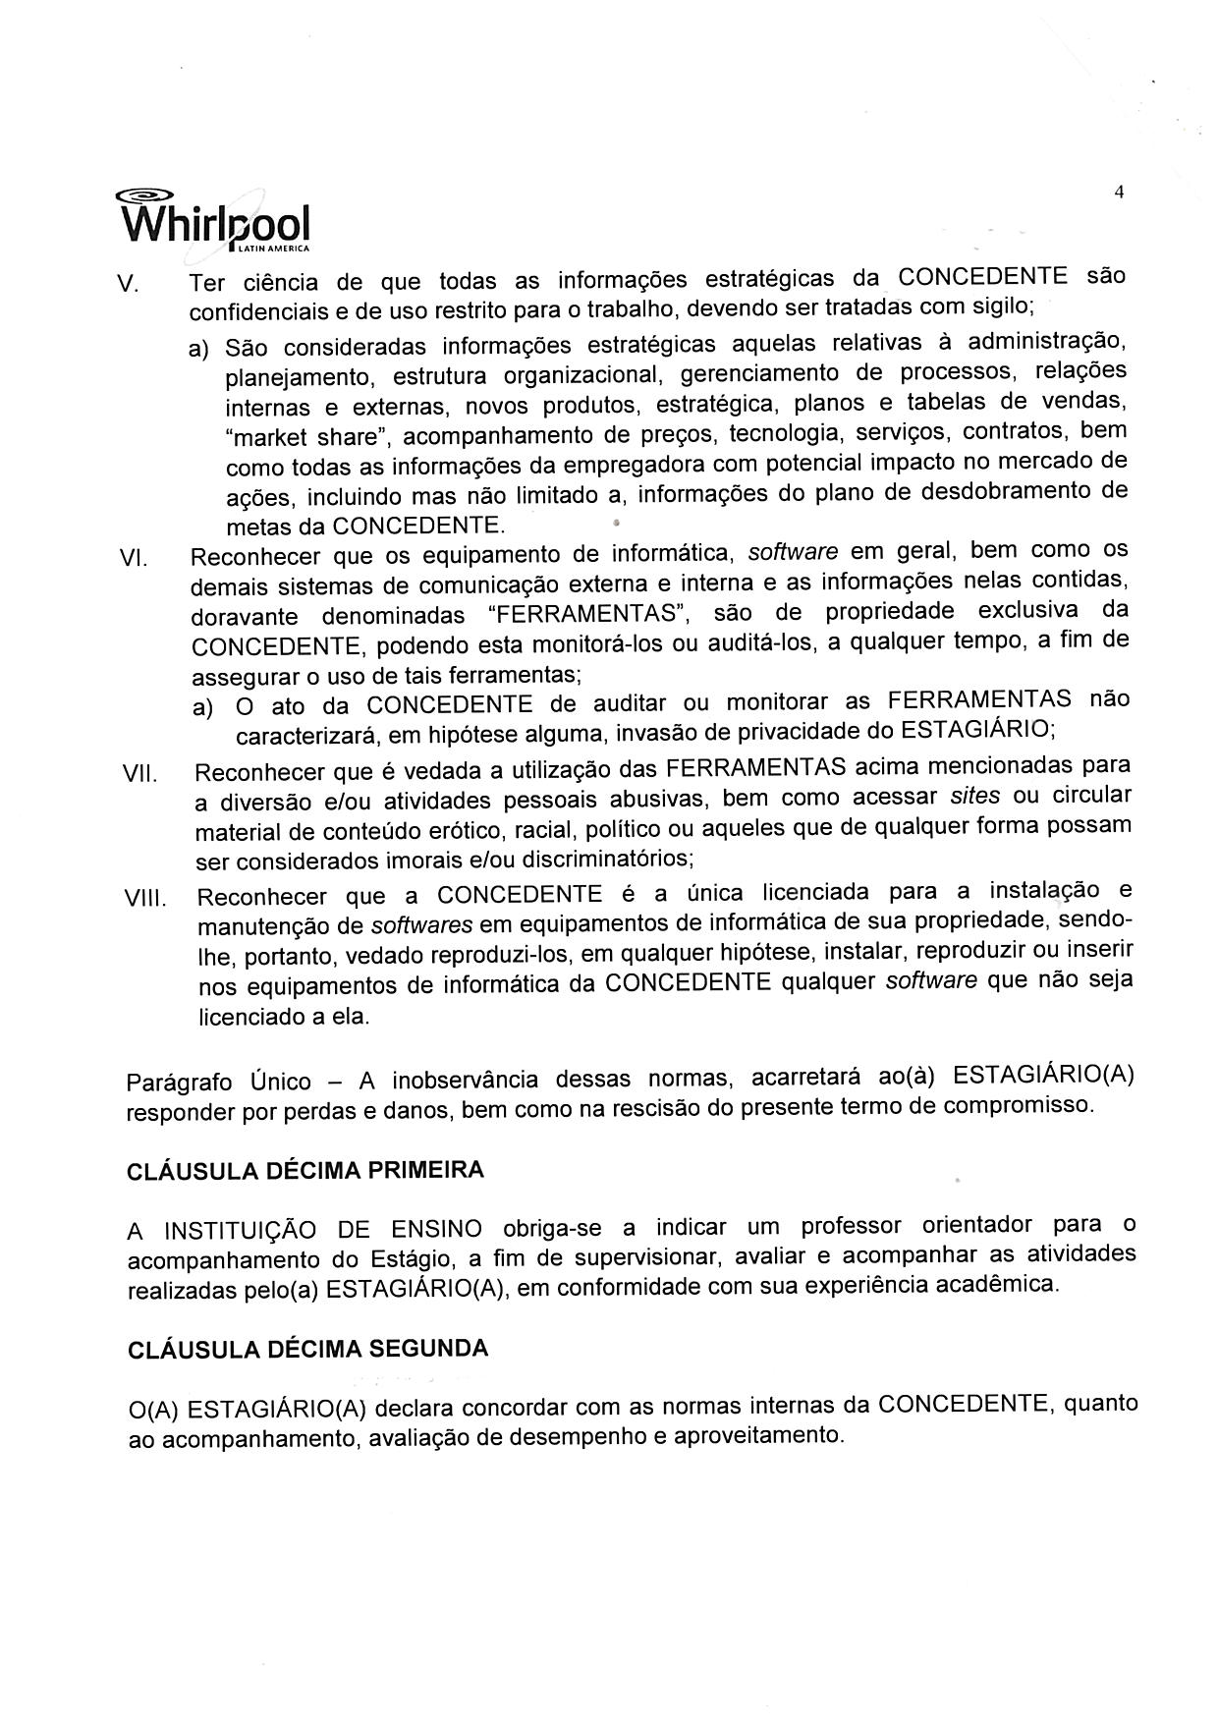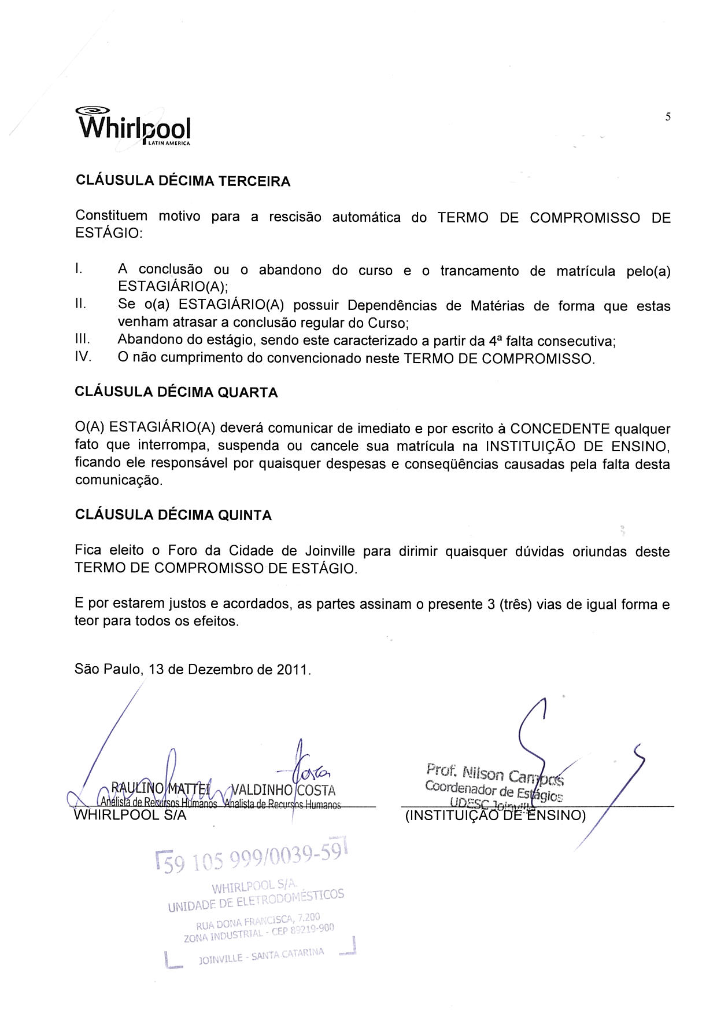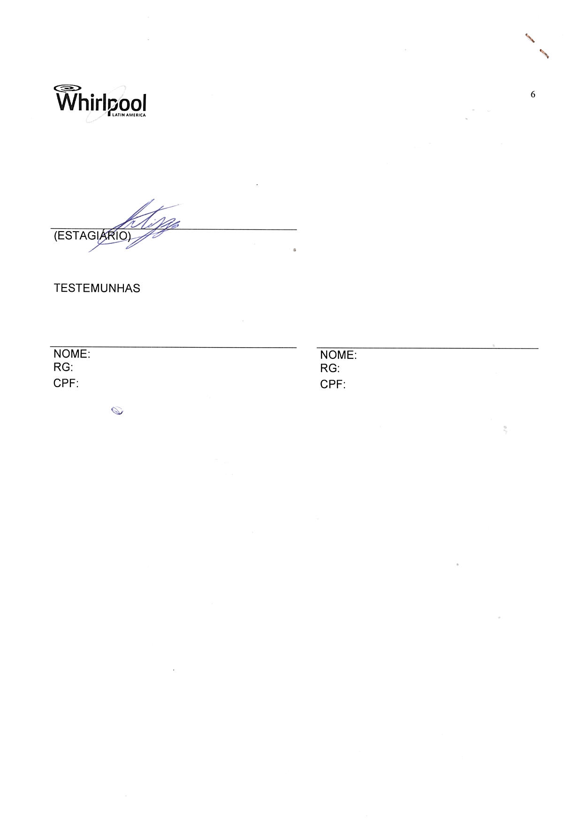

## REFERÊNCIAS BIBLIOGRÁFICAS

*Whirlpool*. Disponível em: www.whirlpool.com.br. Acessos: 25.06.2011 a 01.07.2011.

*Manufatura*. Disponível em: pt.wikipedia.org/wiki/Linha_de_montagem. Acessado em: 28.06.2011.

CORRÊA, Carlos; CORRÊA, Henrique. Administração de produção e operações: manufatura e serviços, uma abordagem estratégica. Atlas, São Paulo, 2005.

GARVIN, David A. Gerenciando a Qualidade: a visão estratégica e Competitiva. Qualitymark Editora, Rio de Janeiro, 1992.